
Av. Alberto Benassi, 200 - Parque das Laranjeiras - Araraquara - SP
CEP 14804-300 - Tel.: (16) 3336-1800
ATIVIDADES PRÁTICAS SUPERVISIONADAS
ENGENHARIA DE ESCALABILIDADE HORIZONTAL VS. VERTICAL SOB RESTRIÇÃO DE RECURSOS
EQUIPE
NOME | RA
Gabriel Carrascosa | G744CE-2

ARARAQUARA/SP
2026

Av. Alberto Benassi, 200 - Parque das Laranjeiras - Araraquara - SP
CEP 14804-300 - Tel.: (16) 3336-1800
ATIVIDADES PRÁTICAS SUPERVISIONADAS
ENGENHARIA DE ESCALABILIDADE HORIZONTAL VS. VERTICAL SOB RESTRIÇÃO DE RECURSOS
EQUIPE
NOME | RA
Gabriel Carrascosa | G744CE-2
Atividades Práticas Supervisionadas, apresentada à UNIP – Campus Araraquara/SP, referente ao 7º/8º Semestres, como parte dos requisitos para avaliação semestral, no Curso de Ciência da Computação.
ARARAQUARA/SP
2026

SUMÁRIO
1 OBJETIVO E MOTIVAÇÃO 5
1.1 Objetivo geral 5
1.2 Objetivos específicos 5
1.3 Motivação 6
2 INTRODUÇÃO 7
2.1 Contexto 7
2.2 O problema 7
2.3 Hipótese e abordagem 8
2.4 Metodologia 8
3 REFERENCIAL TEÓRICO 9
3.1 Escalabilidade vertical e horizontal 9
3.2 Cotas de CPU em contêineres 9
3.3 Teoria de filas e a lei de Little 10
3.4 Processamento assíncrono, filas e mensageria 11
3.5 Balanceamento de carga e proxy reverso 12
3.6 Cache e consistência 13
3.7 Persistência em lote e o custo do banco de dados 13
3.8 Integridade criptográfica e canonicalização 14
3.9 Contêineres, orquestração e medição 14
4 PLANO DE DESENVOLVIMENTO DA APLICAÇÃO 15
4.1 Metodologia de trabalho 15
4.2 Requisitos 15
4.3 Elementos e ferramentas utilizados 17
4.4 Diagnóstico do monolito de referência 17
4.5 Orçamento de CPU e dimensionamento 18
4.6 Decisões de projeto e alternativas consideradas 20
4.7 Estratégia de verificação e plano de testes 20
4.8 Riscos e mitigação 21
5 PROJETO DA ARQUITETURA DISTRIBUÍDA 22
5.1 Visão geral 22
5.2 Estrutura de arquivos 23
5.3 Módulos 24
5.4 Fluxos principais 24
5.4.1 Ingestão 24
5.4.2 Leitura do índice de calor 25
5.4.3 Auditoria 25
5.4.4 Falhas 25
5.5 Modelo de dados 26
5.6 Contrato HTTP implementado 26
5.7 Garantias e limites do projeto 27
6 RELATÓRIO COM AS LINHAS DE CÓDIGO DO PROGRAMA 27
6.1 Domínio: timestamp canônico, hash e Humidex (dominio.go) 27
6.2 Cache de índices (cache.go) 29
6.3 API: rotas principais (api.go) 29
6.4 Worker: gravação em lote (worker.go) 31
6.5 Esquema SQL (schema.sql) 33
6.6 Gateway (nginx) e composição (docker-compose.distribuido.yaml) 33
7 DISCUSSÕES E RESULTADOS 36
7.1 Ambiente de execução 36
7.2 Demonstração das funcionalidades 36
7.3 Resultados com a carga padrão do kit 38
7.4 Uso de recursos 40
7.5 Sensibilidade à carga 43
7.6 Discussão 45
8 CONCLUSÃO 47
REFERÊNCIAS BIBLIOGRÁFICAS 48
ANEXOS 50

1 OBJETIVO E MOTIVAÇÃO

1.1 Objetivo geral
Este trabalho tem por objetivo projetar, implementar e avaliar experimentalmente uma arquitetura distribuída para um serviço de ingestão de telemetria microclimática, comparando-a com um monolito síncrono de referência sob o teto agregado de processamento de 0,80 vCPU fixado pelo enunciado. O que se deseja verificar é em que medida a organização topológica do sistema, e não a quantidade de recursos que lhe é concedida, determina a capacidade de absorver rajadas de demanda sem perda de dados.

1.2 Objetivos específicos
Para atingir o objetivo geral, o trabalho se desdobra nas seguintes metas:
a) Cenário A: reproduzir e caracterizar o comportamento do monolito de referência sob a carga em rajadas definida pela disciplina, identificando seus fatores de colapso;
b) Cenário B: projetar a arquitetura distribuída com balanceamento de carga, fila durável, processamento assíncrono, cache e gravação em lote, respeitando o teto de 0,80 vCPU e a cota individual de 0,05 vCPU por instância da aplicação;
c) preservar integralmente o contrato HTTP e a verificabilidade criptográfica de cada medição, de modo que a auditoria independente continue válida;
d) comparar os dois cenários por vazão, taxa de sucesso, taxa de persistência, integridade dos registros e uso de recursos, com coleta de métricas por docker stats;
e) documentar as decisões de projeto, seus compromissos (trade-offs) e suas limitações.

1.3 Motivação
Redes de monitoramento microclimático alimentam sistemas que decidem sobre alertas de calor, acionamento de irrigação e prevenção de catástrofes ambientais. Nesse contexto, uma medição perdida não é um incômodo estatístico: é uma lacuna permanente no registro, que tem função probatória e precisa ser verificável depois do fato. A motivação prática do trabalho é, portanto, a integridade do dado sob estresse, e não a rapidez isolada da resposta.
A motivação acadêmica é igualmente clara. O senso comum em engenharia de software costuma tratar escalabilidade como sinônimo de comprar máquinas maiores ou mais numerosas. A restrição imposta aqui inverte essa premissa: o volume de ciclos de processador é fixo e imutável, e a única variável sob controle do projetista é a forma de distribuir esse volume entre os componentes. Isso força o estudo daquilo que realmente separa um sistema que colapsa de um que degrada com elegância: o isolamento do cliente na borda, o desacoplamento entre aceitar e persistir, a amortização de custos fixos por lote e a eliminação de trabalho repetido na rota de leitura.
Por fim, o experimento exige rigor metodológico. Como a avaliação é conduzida por um gerador de carga de taxa de chegada constante e por um auditor que confere cada registro contra um manifesto, não há espaço para conclusões baseadas em impressão: cada afirmação do relatório precisa ser sustentada por medição reprodutível.

2 INTRODUÇÃO

2.1 Contexto
A Internet das Coisas (IoT) popularizou redes de sensores de baixo custo e baixo consumo, instalados em grande número e conectados por tecnologias celulares projetadas para tráfego curto e esporádico, como NB-IoT e LTE-M. No cenário estudado, estações de coleta medem temperatura do ar e umidade relativa e as enviam a hubs de concentração, que acumulam leituras em um buffer e as descarregam em bloco quando o enlace com o servidor central está disponível. A conectividade em campo é intermitente, de modo que o servidor não observa um fluxo uniforme de leituras individuais, mas lotes de tamanho variável.
Em regime estável, os hubs descarregam seus buffers em ritmo previsível e o servidor observa um fluxo basal aproximadamente constante. Sob certas condições atmosféricas, porém, muitos hubs descarregam simultaneamente, e o volume recebido em poucos segundos supera em ordens de grandeza o fluxo nominal. As rajadas não são uma anomalia: são o comportamento esperado da rede precisamente nos momentos em que o dado tem maior valor operacional.

2.2 O problema
O serviço de referência é um monolito síncrono escrito em Go sobre PostgreSQL. A cada requisição de ingestão, ele calcula o índice de calor (Humidex) de todas as medições do lote, grava o conjunto em uma transação e só então responde ao hub. Segundo o enunciado (Universidade Paulista, 2026), a aplicação dispõe de 0,05 vCPU e o banco, de 0,08 vCPU. Em regime nominal o desenho atende ao propósito; sob rajada, ainda segundo o enunciado, três fatores se combinam: o processamento síncrono, o pool de conexões limitado e a cota de CPU. A fila interna cresce mais rápido do que a aplicação consegue drená-la, as conexões permanecem ocupadas por mais tempo e o gerador de carga passa a ter iterações descartadas. O sistema não apenas se torna lento: deixa de absorver a demanda.
Esse comportamento é consequência direta de um princípio da teoria de filas. Quando a taxa de chegada excede a taxa de serviço, a fila cresce sem limite enquanto durar a sobrecarga (Kleppmann, 2017). Como a taxa de serviço do monolito é limitada pela cota de CPU, a solução não pode consistir em acelerar uma instância, mas em reorganizar o trabalho.

2.3 Hipótese e abordagem
A hipótese deste trabalho é que a separação entre aceitar uma medição e persisti-la, combinada com a distribuição do tratamento HTTP entre várias instâncias de cota mínima, permite absorver a rajada sem perda de dados dentro do teto de processamento fixado pelo enunciado (0,80 vCPU). A janela de tolerância temporal admitida pelo enunciado, durante a qual uma medição pode ainda não estar consultável, é o que autoriza essa separação e a troca de latência por vazão.
A abordagem adotada é uma arquitetura em camadas: um balanceador de carga (nginx) na borda; 6 instâncias de API sem estado, que validam o lote, calculam o hash e o Humidex de cada medição e a enfileiram; uma fila durável (Redis Streams); 2 workers que consomem a fila e gravam em lote no PostgreSQL; e um cache de índices que torna a leitura uma operação de custo constante. Toda instância escrita em Go declara exatamente 0,05 vCPU, e a soma dos limites do arquivo é de 0,75 vCPU, abaixo do teto de 0,80.

2.4 Metodologia
O estudo é um experimento controlado de dois cenários. O Cenário A é o monolito fornecido pelo docente, cujo código não foi alterado. O Cenário B é a arquitetura distribuída desenvolvida e entregue em um único arquivo complementar, docker-compose.distribuido.yaml. Ambos são submetidos ao mesmo gerador de carga (k6), configurado como teste de taxa de chegada, e ao mesmo auditor, que baixa todas as medições pela API paginada e as cruza com o manifesto do que foi despachado. As métricas incluem vazão, taxa de sucesso das requisições, taxa de persistência de registros, contadores de integridade e uso de recursos medido com docker stats. Como o arquivo do kit e o texto do enunciado atribuem cotas diferentes ao banco do baseline (0,8 e 0,08 vCPU), e não há base para eleger uma delas, o Cenário A é apresentado nas duas configurações: A, com 0,8 vCPU, como no arquivo do kit, e A′, com 0,08 vCPU, como no enunciado, idêntica ao kit exceto por essa linha. O estudo inclui ainda uma varredura de carga que multiplica as taxas basais para localizar o ponto de ruptura de cada arquitetura. O código-fonte, os testes, os scripts de execução e os resultados brutos de todas as rodadas estão publicados em repositório público (Batatexy, 2026).
3 REFERENCIAL TEÓRICO

3.1 Escalabilidade vertical e horizontal
Escalar um sistema significa aumentar sua capacidade de atendimento à medida que a demanda cresce. A escalabilidade vertical (scale-up) obtém esse aumento dotando um único nó de mais recursos: mais núcleos, mais memória ou discos mais rápidos. A escalabilidade horizontal (scale-out) o obtém acrescentando nós e repartindo o trabalho entre eles (Tanenbaum; Van Steen, 2007). A primeira é simples de operar, pois preserva o modelo de programação de um só processo, mas esbarra em limites físicos e econômicos. A segunda não tem teto teórico imediato, porém introduz problemas característicos de sistemas distribuídos: coordenação, consistência, falhas parciais e latência de rede.
O ganho obtido ao paralelizar é limitado pela fração do trabalho que não pode ser dividida. A lei de Amdahl (1967) expressa o ganho máximo por S(n) = 1 / ((1 − p) + p/n), em que p é a fração paralelizável e n, o número de processadores. A lei de escalabilidade universal, de Gunther (2007), acrescenta ao modelo a penalidade de coerência entre nós, que pode inclusive fazer a vazão diminuir quando o número de nós cresce além de um ponto ótimo. Ambas explicam por que a simples multiplicação de instâncias não basta: é preciso reduzir as partes seriais do caminho, como a gravação transacional em um único banco.

3.2 Cotas de CPU em contêineres
Contêineres Linux isolam recursos por meio de grupos de controle (cgroups). A cota de CPU é expressa por um par quota/período: com --cpus=0.05, o contêiner pode consumir 5ms de CPU a cada período de 100ms, somando o tempo de todas as suas threads (Linux Kernel Organization, 2026; Docker Inc., 2026). Esgotada a cota dentro do período, todas as threads são suspensas até o período seguinte. Duas consequências práticas interessam ao projeto. Primeiro, a latência de uma requisição pode ganhar até quase 100ms de espera por estrangulamento (throttling), mesmo que o trabalho real dure microssegundos. Segundo, um processo com várias threads consome a cota mais depressa e fica mais tempo parado, de modo que, com frações muito pequenas de CPU, limitar o paralelismo do próprio runtime costuma reduzir a variabilidade.

3.3 Teoria de filas e a lei de Little
Um serviço com taxa de chegada λ e tempo médio de permanência W mantém, em média, L = λ·W requisições em andamento, resultado conhecido como lei de Little (Little, 1961). A lei vale para qualquer sistema estável e explica o mecanismo de colapso do monolito: se W cresce porque cada requisição ocupa uma conexão do banco por mais tempo, L cresce na mesma proporção; quando L alcança o tamanho do pool de conexões, as demais requisições esperam, W cresce ainda mais e o ciclo se realimenta. Abaixo da saturação, a fila é curta; acima dela, torna-se ilimitada enquanto durar a sobrecarga.
A forma de gerar carga em um teste importa tanto quanto a carga. Em um modelo fechado, um número fixo de clientes repete requisições assim que recebe resposta; se o servidor desacelera, a carga oferecida diminui e o problema fica oculto. Em um modelo aberto, as requisições chegam em uma taxa imposta de fora, independentemente da capacidade do servidor, e a incapacidade de absorver aparece como requisição descartada ou atrasada (Schroeder; Wierman; Harchol-Balter, 2006; Grafana Labs, 2026). O k6 implementa o modelo aberto pelos executores constant-arrival-rate e ramping-arrival-rate, usados pela plataforma de teste desta atividade. A Figura 1 mostra a curva de demanda resultante dos parâmetros padrão do kit.
Figura 1 – Curva de demanda de escrita e de leitura gerada pelo script do k6 (parâmetros padrão)
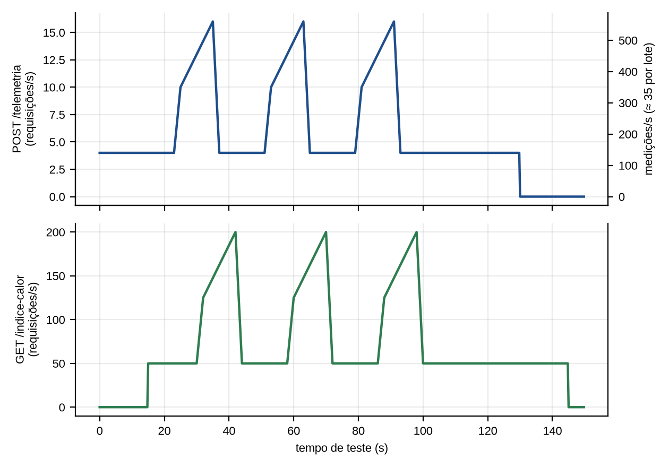
Fonte: Autoria própria, a partir das etapas definidas em script.js e dos parâmetros do enunciado.
Convém notar que, no executor ramping-arrival-rate, cada etapa interpola linearmente até o alvo. O "patamar crítico de 10 segundos" descrito no enunciado é, portanto, na implementação do kit, uma rampa de 10 segundos entre a metade e a totalidade do pico, atingindo o máximo apenas ao final da etapa. Para a escrita com os valores padrão, o pico é de 16 requisições por segundo (4 basais e 12 de rajada), o que equivale a aproximadamente 560 medições por segundo com lotes de tamanho médio de 35.

3.4 Processamento assíncrono, filas e mensageria
O desacoplamento entre produtor e consumidor por meio de uma fila é a técnica clássica para nivelar picos de carga: o produtor confirma o recebimento assim que a mensagem está em armazenamento seguro, e o consumidor a processa no ritmo que consegue sustentar (Hohpe; Woolf, 2003; Microsoft, 2026). A fila funciona como um amortecedor entre a taxa de chegada, variável, e a taxa de serviço, limitada. Em HTTP, a semântica adequada para essa confirmação é o código 202 (Accepted), que indica que a requisição foi aceita para processamento sem que este tenha sido concluído (Fielding; Nottingham; Reschke, 2022).
A confiabilidade do arranjo depende de garantias de entrega. Em entrega "pelo menos uma vez", a mensagem só é retirada da fila depois de confirmada pelo consumidor, e uma falha entre o processamento e a confirmação provoca reentrega. Para que reentregas não produzam duplicatas, o processamento precisa ser idempotente: aplicá-lo duas vezes deve produzir o mesmo resultado que aplicá-lo uma vez (Kleppmann, 2017). No sistema estudado, a idempotência decorre da restrição de unicidade sobre o par (sensor, instante) da medição.
O Redis Streams é uma estrutura de dados do tipo registro de eventos de apenas acréscimo, com grupos de consumidores. Cada mensagem entregue a um consumidor permanece em uma lista de pendentes até receber XACK; mensagens pendentes de consumidores inativos podem ser reassumidas por outro com XAUTOCLAIM (Redis Ltd., 2026). A persistência em disco é opcional e controlada pelo arquivo de acréscimo (AOF), cuja política de sincronização pode ser a cada comando, a cada segundo ou deixada ao sistema operacional. Alternativas como RabbitMQ e Apache Kafka oferecem garantias mais ricas, mas com custo de memória e de CPU incompatível com frações de 0,05 vCPU.

3.5 Balanceamento de carga e proxy reverso
Um proxy reverso recebe as requisições dos clientes e as encaminha a um conjunto de servidores de aplicação, ocultando a topologia interna e permitindo escalar a camada de aplicação sem alterar o endereço público (Nginx, 2026). A política de distribuição influencia o resultado. No round-robin, as requisições são alternadas entre os servidores sem considerar sua carga; na política de menos conexões (least_conn), cada requisição vai ao servidor com menos conexões ativas, o que compensa naturalmente diferenças de custo entre requisições, como a que existe entre um lote de 10 e outro de 60 medições. A reutilização de conexões entre o proxy e os servidores (keep-alive) elimina o custo de estabelecimento de conexão por requisição. Em operações idempotentes, é seguro repetir a requisição em outro servidor quando o primeiro falha. Há ainda um efeito estatístico a considerar: em um sistema composto por muitos componentes, a latência de cauda é dominada pelos episódios lentos de qualquer um deles (Dean; Barroso, 2013), o que reforça o valor de distribuir a carga entre várias instâncias em vez de concentrá-la em uma estrangulada.

3.6 Cache e consistência
Um cache guarda uma cópia de dados de acesso frequente em armazenamento mais rápido. No padrão cache-aside, a aplicação consulta primeiro o cache e, em caso de falta, busca a fonte original e preenche o cache; no padrão write-through, toda escrita atualiza também o cache. O custo é a possibilidade de leitura de valor defasado. O teorema CAP, formalizado por Gilbert e Lynch (2002), mostra que, na presença de partições de rede, um sistema precisa escolher entre consistência e disponibilidade; a consistência eventual, em que as réplicas convergem se cessarem as escritas, é a escolha usual dos sistemas que priorizam disponibilidade (Vogels, 2009). Na atividade, a janela de tolerância temporal admite explicitamente consistência eventual na rota de leitura, desde que nenhuma medição seja perdida.

3.7 Persistência em lote e o custo do banco de dados
Em um banco relacional com durabilidade, cada transação confirmada exige que o registro de transações (WAL) seja gravado de forma durável no disco, operação de entrada e saída que não é paralelizável dentro da transação (PostgreSQL Global Development Group, 2026). O custo dessa sincronização é fixo por confirmação, de modo que agrupar centenas de linhas em uma só transação o amortiza. Além disso, cada comando enviado ao servidor implica round-trip de rede, análise e planejamento. Inserir uma medição por comando, com pontos de salvamento intermediários, multiplica esses custos fixos pelo número de medições. A inserção em massa a partir de arrays (unnest) substitui N comandos por um só, e a cláusula ON CONFLICT DO NOTHING torna a operação idempotente.
O pool de conexões é outro limitador. Cada conexão ao PostgreSQL corresponde a um processo do servidor, e abrir conexões em excesso desperdiça memória e CPU de um banco que já dispõe de poucos recursos (Kleppmann, 2017). Manter o pool pequeno e deixar a fila se formar em uma camada barata, como a de aplicação ou a de mensageria, é a estratégia que concentra o recurso escasso no trabalho útil.

3.8 Integridade criptográfica e canonicalização
A função de resumo SHA-256, padronizada no FIPS 180-4 (National Institute of Standards and Technology, 2015), produz um valor de 256 bits a partir de entrada de tamanho arbitrário. Seu efeito de avalanche faz com que a alteração de um único bit da entrada modifique, em média, metade dos bits do resumo, o que torna a adulteração detectável. No contrato da atividade, o resumo é calculado por medição, sobre a concatenação direta do identificador do sensor, do instante canônico da leitura e do pacote bruto de telemetria.
Como o resumo depende da representação textual do instante, é indispensável uma forma canônica. O formato RFC 3339 (Klyne; Newman, 2002) admite números diferentes de casas decimais e deslocamentos de fuso, de modo que o mesmo instante pode ser escrito de várias maneiras; o contrato fixa UTC com exatamente seis casas decimais. Como o PostgreSQL armazena instantes com precisão de microssegundo, truncar a entrada nessa precisão antes de calcular o resumo garante que o valor relido do banco seja serializado de forma idêntica à que gerou o resumo.

3.9 Contêineres, orquestração e medição
O Docker empacota uma aplicação e suas dependências em imagens executadas como contêineres isolados, e o Docker Compose descreve um conjunto de serviços, redes e limites de recursos em um arquivo declarativo (Docker Inc., 2026). Os recursos de verificação de saúde (healthchecks) e de dependência condicionada permitem ordenar a inicialização: um serviço só sobe quando aquilo de que depende já responde. A medição de uso de recursos é feita com docker stats, que informa, por contêiner, o uso de CPU relativo a um núcleo, a memória, a rede e a entrada e saída de bloco. A linguagem Go (The Go Project, 2026) é adequada ao experimento por produzir binários estáticos pequenos e por oferecer um servidor HTTP e primitivas de concorrência na biblioteca padrão.

Tabela 1 – Técnicas de escalabilidade adotadas, problemas que resolvem e custos associados
Técnica | Problema que resolve | Custo ou risco
Balanceamento (nginx) | Concentração de requisições em uma só instância | Ponto adicional na rota; consome CPU da cota
Fila durável (Redis Streams) | Descasamento entre taxa de chegada e de serviço | Entrega ao menos uma vez; exige idempotência
Gravação em lote | Custo fixo por transação e por comando | Latência até a persistência; lote maior, falha maior
Cache de índices | Leitura repetida sobre conjunto crescente | Possível defasagem; invalidação
Hash por medição (SHA-256) | Verificação independente da integridade | Exige representação canônica do instante
Fonte: Autoria própria, com base em Kleppmann (2017) e Hohpe e Woolf (2003).

4 PLANO DE DESENVOLVIMENTO DA APLICAÇÃO

4.1 Metodologia de trabalho
O desenvolvimento seguiu um ciclo iterativo de cinco fases, ordenadas do problema à solução. A primeira fase é a análise do enunciado e do kit base, com levantamento das inconsistências entre eles. A segunda é o projeto da topologia e do orçamento de CPU. A terceira é a implementação, em módulos pequenos e testáveis. A quarta é a verificação, com testes unitários do domínio e um verificador automático de conformidade com o regulamento. A quinta é o experimento comparativo e a documentação dos resultados. O princípio que orienta todas as fases é não afirmar um ganho sem medição: o resultado do Cenário B só é declarado depois de comparado, nas mesmas condições, a um baseline real (o Cenário A, executado antes do B em cada rodada), e não a uma suposição. Como o ciclo é iterativo, o dimensionamento da segunda fase parte de estimativas (Seções 4.4 e 4.5), que são confrontadas com as medições da quinta fase (Tabela 16) e podem levar a ajustes.

4.2 Requisitos
Os requisitos derivam do enunciado e estão consolidados nas Tabelas 2 e 3. Os requisitos funcionais compõem o contrato HTTP, que não pode ser alterado; os não funcionais incluem as restrições regulamentares, cujo descumprimento invalida a auditoria.

Tabela 2 – Requisitos funcionais (contrato HTTP)
Id | Rota | Comportamento exigido
RF1 | GET /health | 200 quando a aplicação está apta a receber tráfego; 503 quando o banco está indisponível.
RF2 | POST /telemetria | Recebe lote (tipicamente 10 a 60 medições), valida, calcula Humidex e hash SHA-256 de cada medição e responde com os totais recebido, persistido e rejeitado. Lote vazio e JSON malformado: 400.
RF3 | GET /indice-calor/{sensor_id} | 200 com o índice médio e o número de amostras; 404 quando o sensor ainda não tem medição (resposta legítima).
RF4 | GET /audit/contagem | 200 com total_medicoes e total_indices.
RF5 | GET /audit/medidas | 200 com medidas (id, sensor_id, timestamp canônico, raw_packet, hash) e proximo_cursor; paginação por cursor, limite padrão de 1000.
Fonte: Autoria própria, com base no enunciado.
Tabela 3 – Requisitos não funcionais e regulamentares
Id | Requisito não funcional ou regulamentar | Como é atendido
RNF1 | Cota individual de 0,05 vCPU em toda instância da aplicação. | Todas as instâncias Go (API e worker) declaram cpus: '0.05'.
RNF2 | Soma de limits.cpus não superior a 0,80. | Soma de 0,75 vCPU, conferida por verificador.
RNF3 | Porta pública 8080 e alias aps-app na rede aps-net. | Publicados pelo gateway nginx.
RNF4 | Nenhum volume do tipo external. | Nenhum volume é declarado; só a rede aps-net é externa.
RNF5 | Zero medições perdidas, duplicadas, fantasmas ou divergentes. | Fila durável, gravação idempotente e hash calculado sobre a forma canônica (ressalva de durabilidade: Seção 5.7).
RNF6 | Resposta dentro do limite de tempo (5s no k6). | A API responde após enfileirar, sem esperar o banco.
RNF7 | Extensões de engenharia somente no arquivo complementar. | Arquivo autossuficiente, com o código embutido; núcleo do kit intocado.
RNF8 | Sem mockups que descartem a carga computacional. | Humidex e SHA-256 são calculados de fato para cada medição.
Fonte: Autoria própria, com base no enunciado.

4.3 Elementos e ferramentas utilizados
Tabela 4 – Elementos e ferramentas do projeto
Elemento | Versão | Papel no projeto
Go | 1.25 (imagem golang:1.25-alpine) | Linguagem da API e dos workers; binário estático em imagem alpine.
jackc/pgx | v5.11.0 | Driver e pool PostgreSQL; suporta arrays e lotes (pgx.Batch).
redis/go-redis | v9.22.0 | Cliente Redis; Streams, pipelines e scripts Lua.
PostgreSQL | 16 (alpine) | Armazenamento definitivo das medições e dos agregados.
Redis | 7.4 (alpine) | Fila durável (Streams com AOF) e cache de índices.
nginx | 1.27 (alpine) | Proxy reverso e balanceador (least_conn, keep-alive).
Docker e Docker Compose | Engine 29.x / Compose 5.x | Execução, limites de CPU e redes; construção da imagem com BuildKit.
k6 (Grafana) | 0.50.0 (kit) | Gerador de carga de taxa de chegada e manifesto de medições.
Python 3 | 3.14 | Gerador do compose, verificador de conformidade e consolidação da matriz.
matplotlib | 3.11 | Geração das figuras e dos gráficos de resultados.
Fonte: Autoria própria, com base em Docker Inc. (2026), Grafana Labs (2026) e nos manifestos de dependência do projeto.
Os experimentos foram executados no Docker Engine nativo do Linux, e não no Docker Desktop. No Linux, o Docker Desktop executa os contêineres dentro de uma máquina virtual própria, separada do daemon do hospedeiro (Docker Inc., 2026). Nesse arranjo, os limites de 0,05 vCPU e as leituras do docker stats passariam a medir a máquina virtual, e não o hospedeiro, o que comprometeria a comparação com o experimento descrito no enunciado. Por isso, não se recomenda o Docker Desktop para reproduzir este trabalho.

4.4 Diagnóstico do monolito de referência
O ponto de partida é entender em que condições o Cenário A colapsa. O pico de escrita com os parâmetros padrão é de 16 requisições por segundo, cada uma com cerca de 35 medições, ou seja, aproximadamente 560 medições por segundo. No monolito do kit, cada medição gera ao menos quatro comandos SQL (ponto de salvamento, inserção, liberação do ponto de salvamento e atualização do índice), totalizando da ordem de 2.200 comandos por segundo no pico, além do cálculo do Humidex e da serialização JSON. A cota de 0,05 vCPU equivale a 50ms de CPU por segundo.
Supondo um custo de 20 a 40 microssegundos de CPU por comando no lado da aplicação (valor assumido, a ser confrontado com a medição do docker stats), a demanda de comandos sozinha consumiria entre 45 e 90ms por segundo, isto é, de 90% a 180% de toda a cota, antes de contar a rota de leitura, que no pico atinge 200 requisições por segundo. A estimativa sugere que, no pico, a CPU da aplicação é o primeiro limite quando o banco dispõe de folga, e que a taxa de chegada passa a superar a de serviço. A consequência seria crescimento de fila e de latência até o esgotamento do tempo limite do cliente. A lei de Little (Little, 1961) relaciona fila e latência apenas enquanto o sistema é estável; acima da saturação, o que vale é a instabilidade da fila descrita na Seção 2.2.
Dois outros fatores agravam o quadro. O primeiro é a gravação síncrona: a resposta só sai depois do commit, de modo que a conexão com o banco fica ocupada durante todo o lote. O segundo é a cota do banco: o enunciado atribui 0,08 vCPU ao PostgreSQL do baseline, mas o arquivo do kit entrega 0,8. Como o ponto de ruptura depende dessa cota, o diagnóstico não pode ser reduzido a uma única afirmação. As hipóteses a verificar são três. H1: com o banco folgado, a CPU da aplicação é o primeiro gargalo do monolito. H2: com 0,08 vCPU no banco, o PostgreSQL é o primeiro gargalo e a degradação surge com cargas menores. H3: a arquitetura distribuída absorve, sem perda, cargas muito acima daquelas em que o monolito colapsa. A Seção 7 testa as três com a carga padrão do kit e com cargas multiplicadas.

4.5 Orçamento de CPU e dimensionamento
O teto de 0,80 vCPU é repartido entre os componentes do Cenário B conforme a Tabela 5. A soma de 0,75 vCPU deixa margem de 0,05 em relação ao teto, o que dá folga caso um auditor automático some os limites com outra tolerância ou outro critério de arredondamento. Para efeito de comparação, o Cenário A foi executado como fornecido no kit, em que o PostgreSQL recebe 0,8 vCPU, ao passo que o enunciado menciona 0,08 vCPU para o banco.

Tabela 5 – Orçamento de CPU do Cenário B (soma de limits.cpus)
Componente | Instâncias | Cota unitária (vCPU) | Subtotal (vCPU) | Justificativa
Gateway nginx | 1 | 0,10 | 0,10 | Único ponto de entrada; processa todas as requisições, mas com custo de microssegundos cada.
API (Go) | 6 | 0,05 | 0,30 | Validação, hash, Humidex e enfileiramento; várias instâncias suavizam o estrangulamento do CFS.
Worker (Go) | 2 | 0,05 | 0,10 | Consumo da fila e gravação em lote; dois para redundância.
Redis | 1 | 0,10 | 0,10 | Fila e cache; operações de custo constante.
PostgreSQL | 1 | 0,15 | 0,15 | Recebe poucas transações grandes, e não milhares de pequenas.
Total |  |  | 0,75 | Teto do enunciado: 0,80.
Fonte: Autoria própria, a partir de docker-compose.distribuido.yaml.
O dimensionamento parte de uma estimativa da demanda de CPU por componente no pico, apresentada na Tabela 6. Os valores de demanda são estimativas de ordem de grandeza, baseadas em custos típicos de análise de JSON, de cálculo de resumo criptográfico e de chamadas de rede em Go, e serão confrontadas com as medições na Seção 7.
Tabela 6 – Estimativa de demanda de CPU por componente no pico (premissas a validar)
Componente | Demanda estimada no pico (ms de CPU/s) | Disponível (ms de CPU/s) | Utilização esperada
API (6 instâncias) | 20 a 40 | 300 | 7% a 13%
Worker (2 instâncias) | 5 a 15 | 100 | 5% a 15%
PostgreSQL | 15 a 40 | 150 | 10% a 27%
Redis | 5 a 15 | 100 | 5% a 15%
Gateway nginx | 5 a 15 | 100 | 5% a 15%
Fonte: Autoria própria. Valores estimados, não medidos.

4.6 Decisões de projeto e alternativas consideradas
Tabela 7 – Decisões de projeto, alternativas e justificativas
Decisão | Alternativas | Escolha e motivo
Fila de mensagens | RabbitMQ, Kafka, NATS JetStream, Redis Streams | Redis Streams: baixo consumo de CPU e memória, grupos de consumidores, reassunção de pendentes (XAUTOCLAIM) e AOF. Kafka e RabbitMQ exigiriam fração relevante do orçamento.
Balanceador | HAProxy, DNS round-robin do Docker, nginx | nginx com least_conn e keep-alive. O DNS round-robin não balanceia conexões persistentes.
Onde calcular hash e Humidex | Na API ou no worker | Na API: paraleliza o trabalho de CPU no ponto de maior concorrência e permite responder com o Humidex médio sem consultar o banco.
Forma de gravação | INSERT por linha, multi-VALUES, COPY, unnest | unnest em um comando com ON CONFLICT DO NOTHING (COPY não admite ON CONFLICT). Um commit por lote.
Ordem dos identificadores | Sem trava ou advisory lock | Advisory lock na transação de gravação, para que os ids sejam confirmados na mesma ordem em que são atribuídos (crescentes, ainda que com lacunas) e a paginação por cursor não pule linhas.
Leitura do índice | AVG() sob demanda ou agregados + cache | Tabela de agregados (soma, amostras) atualizada na mesma transação, com cópia no Redis.
Durabilidade da fila | AOF always, everysec ou apenas RDB | AOF com fsync a cada segundo: queda do processo não perde dados; queda do hospedeiro pode perder até 1s. Compromisso entre integridade e vazão.
Declaração das instâncias | replicas > 1 ou serviços explícitos | Serviços explícitos com réplica única: a soma de limits.cpus é inequívoca para qualquer auditor.
Distribuição do código | Dockerfile e fontes ao lado ou arquivo único | Arquivo único autossuficiente (dockerfile_inline), gerado por script a partir de fontes legíveis.
Paralelismo do runtime | GOMAXPROCS padrão ou 1 | GOMAXPROCS=1: com 0,05 vCPU, várias threads esgotam a cota mais rápido e aumentam o estrangulamento.
Fonte: Autoria própria.

4.7 Estratégia de verificação e plano de testes
A verificação ocorre em quatro níveis. No primeiro, testes unitários do domínio conferem a forma canônica do instante, o round-trip de microssegundos, o cálculo do Humidex contra valores obtidos por ferramenta independente e o resumo SHA-256 contra a saída do utilitário sha256sum. No segundo, um verificador de conformidade lê o arquivo docker-compose.distribuido.yaml como faria um auditor e checa a cota de cada instância, o teto agregado, a porta, o alias, a ausência de volumes externos e a identidade entre o código embutido e os fontes. No terceiro, chamadas reais à API, automatizadas no script ferramentas/demonstrar.py, validam cada rota e cada código de resposta. No quarto, o benchmark oficial roda os dois cenários e o avaliador audita o resultado.
Para reduzir a influência de ruído do hospedeiro, cada cenário é executado em múltiplas rodadas, e a matriz apresenta média e desvio-padrão. O critério de aceitação do Cenário B é taxa de persistência de 100% com zero divergentes, fantasmas, perdidas e duplicatas na carga padrão, desempenho ao menos equivalente ao do Cenário A nessa carga e ponto de ruptura superior ao do Cenário A em uma varredura de carga crescente. Como o avaliador ignora a latência absoluta, ela é registrada apenas como informação.

4.8 Riscos e mitigação
Tabela 8 – Riscos do projeto e mitigação
Risco | Efeito | Mitigação
Estrangulamento do CFS em instâncias de 0,05 vCPU | Picos de latência de até um período | Várias instâncias de API, GOMAXPROCS=1 e least_conn.
Fila do Redis atingir o limite de memória | XADD falha | A API responde 503 e o hub retransmite; a perda não é silenciosa.
Worker mais lento que a ingestão | Drenagem além do prazo do avaliador | Gravação em lote, dois workers e DRAIN_TIMEOUT ampliado conforme recomendação do enunciado.
Queda do hospedeiro em até 1s de AOF | Perda de mensagens ainda não sincronizadas | Risco aceito e documentado; alternativa é fsync a cada comando, com menor vazão.
Divergências entre enunciado e kit | Comparação enviesada | Levantamento formal nas Seções 4.4 e 7.6; decisões explícitas.
Construção da imagem sem acesso à rede | Falha no build | Dependências fixadas em go.mod e go.sum; mesma exigência do Dockerfile do kit.
Fonte: Autoria própria.

5 PROJETO DA ARQUITETURA DISTRIBUÍDA

5.1 Visão geral
A Figura 2 apresenta o Cenário A, o monolito síncrono do kit, no qual uma única instância de 0,05 vCPU recebe o HTTP, calcula, grava e responde, mantendo a conexão com o banco ocupada durante todo o lote.
Figura 2 – Cenário A: monolito síncrono (baseline fornecido pelo docente)
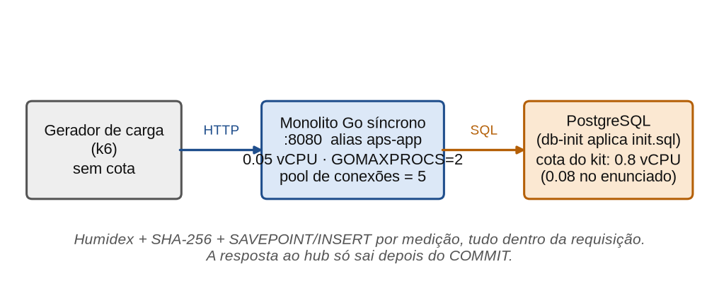
Fonte: Autoria própria, a partir de docker-compose.monolito.yaml.
A Figura 3 apresenta o Cenário B. A requisição de escrita percorre o gateway, uma das 6 instâncias de API e a fila, e é respondida com o código 202 assim que o Redis confirma o enfileiramento (passo 1). Os 2 workers retiram lotes da fila (passo 2), gravam-nos no PostgreSQL em uma só transação (passo 3) e só então atualizam o cache e confirmam a mensagem (passo 4). A leitura do índice é atendida pelo cache, sem tocar o banco, exceto em caso de falta.
Figura 3 – Cenário B: arquitetura distribuída com fila durável e processamento assíncrono
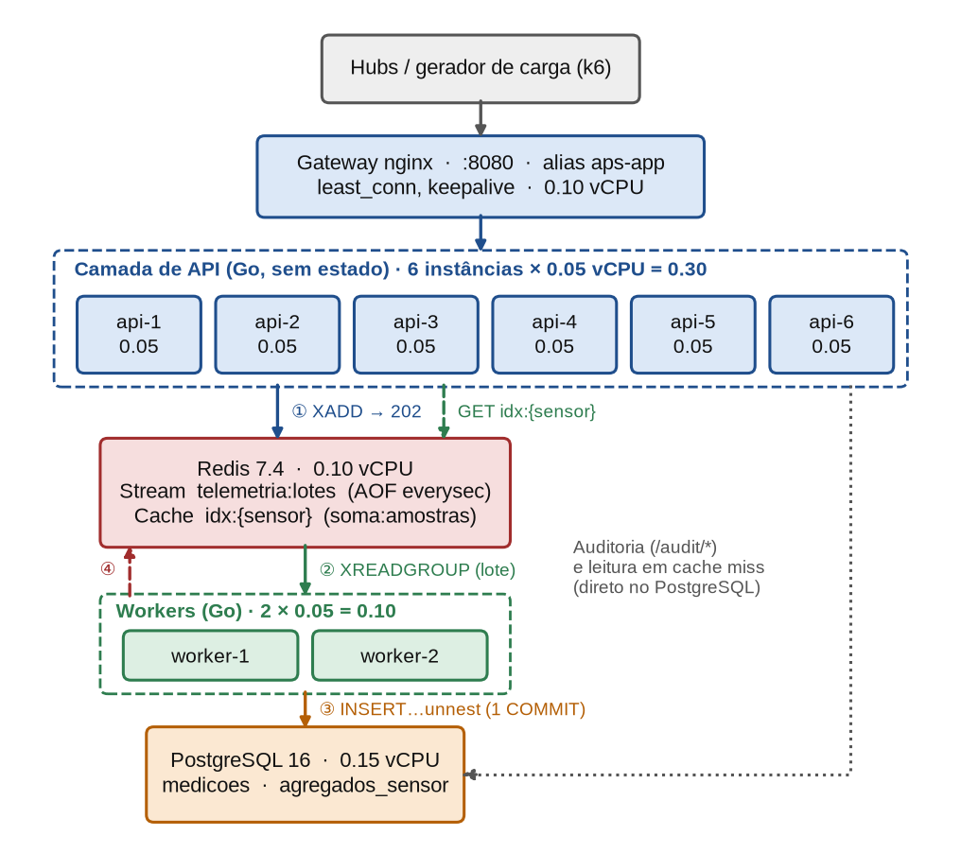
Fonte: Autoria própria, a partir de docker-compose.distribuido.yaml.

5.2 Estrutura de arquivos
O projeto separa o núcleo imutável do kit, copiado sem alterações, do material novo. O arquivo entregue é docker-compose.distribuido.yaml; a pasta fontes/ guarda os fontes legíveis a partir dos quais ele é gerado.
go-escala-horizontal/
├── docker-compose.monolito.yaml (kit, imutável) Cenário A
├── docker-compose.teste.yaml (kit, imutável) k6 + avaliador
├── main.go, avaliar_justo.go, script.js, init.sql, Dockerfile.monolito,
│ run_benchmark.sh/.bat (kit, imutáveis)
├── docker-compose.distribuido.yaml <- ENTREGÁVEL (Cenário B, autossuficiente)
├── fontes/
│ ├── app/ dominio.go, infra.go, cache.go, api.go, worker.go, main.go,
│ │ dominio_test.go, go.mod, go.sum
│ ├── nginx/ nginx.conf.tpl
│ └── sql/ schema.sql
├── ferramentas/ gerar_compose.py, verificar_compose.py, montar_matriz.py,
│ montar_varredura.py, demonstrar.py
├── scripts/ executar_matriz.sh, executar_varredura.sh,
│ coletar_docker_stats.sh, teste_falha_sob_carga.sh
├── experimentos/ A_postgres_008/ (variante A′: kit com PostgreSQL a 0,08 vCPU)
├── resultados/ rodadas (CenarioA/, CenarioB/), matriz e demonstracao.json
└── resultados_varredura/ rodadas por fator de carga (x1 a x32) e varredura.csv

5.3 Módulos
O código Go é um único binário com dois papéis, escolhidos pela variável de ambiente ROLE. Isso garante uma única imagem e o compartilhamento exato do código de domínio entre API e worker. A Tabela 9 resume as responsabilidades.
Tabela 9 – Módulos e componentes do Cenário B
Módulo | Responsabilidade | Interfaces principais
dominio.go | Regras puras: timestamp canônico, SHA-256 por medição, Humidex, validação e enriquecimento do lote. | interpretarTimestamp, timestampCanonico, hashMedicao, humidex, processarLote
infra.go | Variáveis de ambiente, abertura de PostgreSQL e Redis com tentativas por até 60s. | abrirPostgres, abrirRedis
cache.go | Cache de índices; escrita monotônica por script Lua (nunca troca valor novo por antigo). | gravarIndiceCache, codificarAgregado
api.go | Cinco rotas HTTP; enfileiramento no Redis; leitura em cache com recuo ao banco; auditoria. | health, telemetria, indiceCalor, auditContagem, auditMedidas
worker.go | Consumo do stream, gravação em lote, atualização do cache, reassunção de pendentes e mensagens veneno. | laco, processar, gravar
main.go | Ponto de entrada; escolhe o papel e trata sinais de encerramento. | main
Gateway (nginx) | Terminação HTTP na 8080, balanceamento least_conn, keep-alive, repetição segura de POST idempotente. | nginx.conf embutido via configs
Redis | Stream telemetria:lotes (AOF everysec) e chaves idx:{sensor}. | XADD, XREADGROUP, XACK, XAUTOCLAIM, GET
PostgreSQL | Tabelas medicoes e agregados_sensor; unicidade (sensor, instante). | schema.sql embutido via configs
Fonte: Autoria própria.

5.4 Fluxos principais

5.4.1 Ingestão
a) o hub envia POST /telemetria ao alias aps-app; o gateway escolhe a instância com menos conexões ativas;
b) a API decodifica o JSON, valida cada medição, converte o instante para a forma canônica, calcula o SHA-256 e o Humidex, e descarta as inválidas, contando-as como rejeitadas;
c) a API grava o lote processado no stream com XADD; se o Redis falhar ou estiver cheio, responde 503;
d) confirmado o XADD, a API responde 202 com os totais recebido, aceito, persistido e rejeitado e o Humidex médio do lote;
e) um worker lê até 100 mensagens do grupo, concatena as medições em arrays e executa, em uma transação, o bloqueio de gravação, o INSERT … unnest … ON CONFLICT DO NOTHING e a leitura dos agregados atualizados;
f) após o COMMIT, o worker atualiza o cache e executa XACK e XDEL das mensagens.

5.4.2 Leitura do índice de calor
A API consulta idx:{sensor} no Redis. Em caso de acerto, devolve humidex_medio = soma/amostras e amostras. Em caso de falta, consulta agregados_sensor; se o sensor não existir, responde 404 com a mensagem do contrato; se existir, preenche o cache e responde. Qualquer erro do Redis degrada para o banco, e nunca para erro 5xx.

5.4.3 Auditoria
As rotas /audit/contagem e /audit/medidas leem diretamente o PostgreSQL, a fonte da verdade. A paginação usa o id da última linha como cursor opaco. Como a gravação é serializada por advisory lock, os identificadores são confirmados em ordem crescente, de modo que nenhuma linha de id menor aparece depois de uma de id maior e a paginação não omite registros. A numeração pode ter lacunas, pois a sequência também avança nas linhas descartadas por ON CONFLICT. O campo total_indices é a soma de amostras dos agregados, que, por serem gravados na mesma transação das medições, coincide com total_medicoes em qualquer instante observável.

5.4.4 Falhas
Se um worker cai após o COMMIT e antes do XACK, a mensagem é reentregue; a inserção encontra os registros já existentes, não altera o agregado e o cache é refeito a partir do banco. Se um worker morre com mensagens pendentes, outro as reassume por XAUTOCLAIM após 30s de ociosidade. Uma mensagem ilegível é movida para o stream telemetria:mortos em vez de bloquear o consumo. Se uma instância de API falha, o gateway repete a requisição em outra, o que é seguro pela idempotência.

5.5 Modelo de dados
Tabela 10 – Modelo de dados do Cenário B
Tabela | Coluna | Tipo | Observação
medicoes | id | BIGSERIAL, chave primária | Cursor da paginação
 | sensor_id, timestamp | TEXT, TIMESTAMPTZ | UNIQUE (sensor_id, timestamp): base da idempotência
 | raw_packet, hash | TEXT | Entram na verificação do hash
 | temperatura, umidade, humidex | DOUBLE PRECISION | Dados da medição e índice calculado
 | criado_em | TIMESTAMPTZ | Instante de recebimento; não faz parte da identidade
agregados_sensor | sensor_id | TEXT, chave primária | Um registro por sensor
 | soma, amostras | DOUBLE PRECISION, BIGINT | Média = soma/amostras; atualizado na transação de gravação
Fonte: Autoria própria, a partir de fontes/sql/schema.sql.

5.6 Contrato HTTP implementado
Tabela 11 – Rotas, códigos de resposta e observações
Rota | Sucesso | Erros | Observação
GET /health | 200 {"status":"ok"} | 503 | Verifica PostgreSQL e Redis.
POST /telemetria | 202 com totais e humidex_medio | 400 (lote vazio, JSON inválido ou nenhuma medição válida); 503 (fila) | 202 indica aceitação durável; a gravação definitiva é assíncrona.
GET /indice-calor/{id} | 200 com humidex_medio e amostras | 404 sem medição; 400 id inválido | 404 é resposta válida do contrato.
GET /audit/contagem | 200 com total_medicoes e total_indices | 500 | Lê o PostgreSQL.
GET /audit/medidas | 200 com medidas e proximo_cursor | 400 cursor inválido | Limite padrão 1000, máximo 5000.
Fonte: Autoria própria.

5.7 Garantias e limites do projeto
O projeto garante integridade (nenhuma medição aceita é descartada pelo sistema enquanto a fila permanece íntegra, e a duplicação é impossível por construção), verificabilidade (o hash é calculado sobre a forma canônica e recalculável por terceiros) e degradação controlada (a sobrecarga se traduz em resposta 503 explícita, e não em perda silenciosa). Os limites também precisam ser declarados. A consistência é eventual: entre o 202 e a gravação, a medição não é visível nas rotas de leitura e de auditoria. A durabilidade da fila depende da política de sincronização do AOF; com everysec, uma queda do hospedeiro pode perder até um segundo de mensagens já confirmadas ao hub. Por fim, a rota de escrita responde 202 antes de o banco confirmar, de modo que o campo total_persistido da resposta significa "persistido no log durável", e não "gravado no PostgreSQL".
6 RELATÓRIO COM AS LINHAS DE CÓDIGO DO PROGRAMA
Esta seção reproduz os trechos centrais do código, extraídos automaticamente dos arquivos do projeto para que o relatório nunca fique defasado em relação a eles. O código completo, os testes e os comentários explicativos estão na pasta fontes/ do repositório do projeto, e o arquivo entregue, docker-compose.distribuido.yaml, embute esses mesmos fontes. As listagens usam fonte monoespaçada reduzida, para preservar a legibilidade do código.

6.1 Domínio: timestamp canônico, hash e Humidex (dominio.go)
package main

import (
"crypto/sha256"
"encoding/hex"
"fmt"
"math"
"time"
)

// layoutCanonico é a forma obrigatória do timestamp: UTC com exatamente seis
// casas decimais. O sufixo "Z" é acrescentado à parte para garantir que nunca
// apareça um deslocamento de fuso ("+00:00") no lugar dele.
const layoutCanonico = "2006-01-02T15:04:05.000000"

// timestampCanonico serializa um instante na forma que entra no hash e que a
// rota /audit/medidas devolve. Qualquer outra representação (três casas, fuso
// local, sem sufixo) produziria hash diferente para a mesma medição.
func timestampCanonico(t time.Time) string {
return t.UTC().Format(layoutCanonico) + "Z"
}

// interpretarTimestamp aceita RFC 3339 com qualquer número de casas decimais e
// qualquer deslocamento de fuso, e devolve o instante em UTC truncado em
// microssegundos (a precisão do tipo timestamptz do PostgreSQL). O truncamento
// garante que o valor lido do banco serialize exatamente como o valor que
// entrou no hash.
func interpretarTimestamp(s string) (time.Time, error) {
t, err := time.Parse(time.RFC3339Nano, s)
if err != nil {
return time.Time{}, fmt.Errorf("timestamp fora do formato RFC 3339: %q", s)
}
return t.UTC().Truncate(time.Microsecond), nil
}

// hashMedicao é a âncora de integridade de UMA medição:
// SHA-256(sensor_id + timestamp_canônico + raw_packet), em hexadecimal
// minúsculo, com concatenação direta e sem separadores. É idêntica à função
// computeHash do avaliador (avaliar_justo.go).
func hashMedicao(sensorID, tsCanonico, rawPacket string) string {
soma := sha256.Sum256([]byte(sensorID + tsCanonico + rawPacket))
return hex.EncodeToString(soma[:])
}

// humidex calcula o índice de calor percebido a partir da temperatura do ar
// (°C) e da umidade relativa (%). A pressão de vapor é estimada pela fórmula
// de Magnus, com os mesmos coeficientes do kit base (Anexo D.1 do enunciado).
// É a parte intensiva em ponto flutuante da carga: não pode ser descartada.
func humidex(tempC, umidadePct float64) float64 {
e := 6.112 * math.Exp((17.62*tempC)/(243.12+tempC)) * (umidadePct / 100.0)
return tempC + 0.5555*(e-10.0)
}

// ---------- contratos de entrada ----------

type medicaoEntrada struct {
SensorID string `json:"sensor_id"`
Timestamp string `json:"timestamp"`
Metrics struct {
Microclimate struct {
Temperatura float64 `json:"temperature_celsius"`
Umidade float64 `json:"relative_humidity_percentage"`
} `json:"microclimate"`
} `json:"metrics"`
RawPacket string `json:"raw_telemetry_packet"`
}

type loteEntrada struct {
Measurements []medicaoEntrada `json:"measurements"`
}

// medicaoProcessada é a medição já validada e enriquecida (hash e índice
// calculados na API). É o formato que trafega pela fila; os nomes curtos
// reduzem os bytes por medição no Redis e o custo de serialização.
type medicaoProcessada struct {
Sensor string `json:"s"`
TsMicro int64 `json:"t"` // instante em microssegundos desde a época Unix
Raw string `json:"r"`
Hash string `json:"h"`
Temp float64 `json:"c"`
Umid float64 `json:"u"`
Humidex float64 `json:"x"`
}

// processarLote valida cada medição e calcula hash e Humidex. Medições
// inválidas (sensor vazio, pacote vazio, timestamp ilegível) são contadas como
// rejeitadas e não entram na fila; o restante do lote segue normalmente.
func processarLote(entrada []medicaoEntrada) (aceitas []medicaoProcessada, somaHumidex float64) {
aceitas = make([]medicaoProcessada, 0, len(entrada))
for i := range entrada {
m := &entrada[i]
if m.SensorID == "" || m.RawPacket == "" || len(m.SensorID) > 64 {
continue
}
ts, err := interpretarTimestamp(m.Timestamp)
if err != nil {
continue
}
t := m.Metrics.Microclimate.Temperatura
u := m.Metrics.Microclimate.Umidade
if math.IsNaN(t) || math.IsInf(t, 0) || math.IsNaN(u) || math.IsInf(u, 0) {
continue
}
x := humidex(t, u)
if math.IsNaN(x) || math.IsInf(x, 0) {
continue
}
aceitas = append(aceitas, medicaoProcessada{
Sensor: m.SensorID,
TsMicro: ts.UnixMicro(),
Raw: m.RawPacket,
Hash: hashMedicao(m.SensorID, timestampCanonico(ts), m.RawPacket),
Temp: t,
Umid: u,
Humidex: x,
})
somaHumidex += x
}
return aceitas, somaHumidex
}

6.2 Cache de índices (cache.go)
package main

import (
"context"
"strconv"
"strings"

"github.com/redis/go-redis/v9"
)

const ttlCacheSegundos = 3600

// scriptGravarIndice: KEYS[1]=chave; ARGV[1]="soma:amostras"; ARGV[2]=amostras;
// ARGV[3]=TTL em segundos. Retorna 1 se gravou e 0 se descartou.
var scriptGravarIndice = redis.NewScript(`
local atual = redis.call('GET', KEYS[1])
if atual then
local n = tonumber(string.match(atual, ':(%d+)$'))
if n and n > tonumber(ARGV[2]) then return 0 end
end
redis.call('SET', KEYS[1], ARGV[1], 'EX', ARGV[3])
return 1
`)

func chaveIndice(sensorID string) string { return "idx:" + sensorID }

func codificarAgregado(soma float64, amostras int64) string {
return strconv.FormatFloat(soma, 'g', -1, 64) + ":" + strconv.FormatInt(amostras, 10)
}

func decodificarAgregado(v string) (soma float64, amostras int64, ok bool) {
i := strings.LastIndexByte(v, ':')
if i <= 0 {
return 0, 0, false
}
s, err1 := strconv.ParseFloat(v[:i], 64)
n, err2 := strconv.ParseInt(v[i+1:], 10, 64)
if err1 != nil || err2 != nil || n <= 0 {
return 0, 0, false
}
return s, n, true
}

// gravarIndiceCache escreve (de forma monotônica) o agregado de um sensor.
func gravarIndiceCache(ctx context.Context, rdb redis.Scripter, sensorID string, soma float64, amostras int64) error {
return scriptGravarIndice.Run(ctx, rdb, []string{chaveIndice(sensorID)},
codificarAgregado(soma, amostras), amostras, ttlCacheSegundos).Err()
}

6.3 API: rotas principais (api.go)
func (s *servidorAPI) telemetria(w http.ResponseWriter, r *http.Request) {
r.Body = http.MaxBytesReader(w, r.Body, 8<<20)
var lote loteEntrada
if err := json.NewDecoder(r.Body).Decode(&lote); err != nil {
http.Error(w, "Payload de telemetria invalido", http.StatusBadRequest)
return
}
recebidas := len(lote.Measurements)
if recebidas == 0 {
http.Error(w, "Lote de medidas vazio", http.StatusBadRequest)
return
}

aceitas, soma := processarLote(lote.Measurements)
rejeitadas := recebidas - len(aceitas)
if len(aceitas) == 0 {
escreverJSON(w, http.StatusBadRequest, map[string]any{
"status": "rejeitado",
"total_recebido": recebidas,
"total_aceito": 0,
"total_rejeitado": rejeitadas,
})
return
}

carga, err := json.Marshal(aceitas)
if err != nil {
http.Error(w, "Falha ao serializar lote", http.StatusInternalServerError)
return
}

// O 202 só é emitido depois que o Redis confirma o XADD (com AOF ligado, a
// escrita já está no log). Se a fila estiver indisponível ou cheia, o hub
// recebe 503 e retransmite: a perda nunca é silenciosa.
ctx, cancel := context.WithTimeout(r.Context(), 2*time.Second)
defer cancel()
err = s.rdb.XAdd(ctx, &redis.XAddArgs{
Stream: chaveStream,
Values: []any{"d", carga},
}).Err()
if err != nil {
log.Printf("aviso: falha ao enfileirar lote: %v", err)
http.Error(w, "Fila indisponivel", http.StatusServiceUnavailable)
return
}

escreverJSON(w, http.StatusAccepted, respostaIngestao{
Status: "aceito",
SensorID: aceitas[0].Sensor,
TotalRecebido: recebidas,
TotalAceito: len(aceitas),
TotalPersistido: len(aceitas), // persistido no log durável; gravação no banco é assíncrona
TotalRejeitado: rejeitadas,
HumidexMedio: soma / float64(len(aceitas)),
})
}

func (s *servidorAPI) indiceCalor(w http.ResponseWriter, r *http.Request) {
sensorID := r.PathValue("sensor_id")
if sensorID == "" || len(sensorID) > 64 {
http.Error(w, "sensor_id obrigatorio", http.StatusBadRequest)
return
}
ctx, cancel := context.WithTimeout(r.Context(), 3*time.Second)
defer cancel()

// 1) cache. Qualquer erro do Redis degrada para o banco, nunca para 5xx.
if v, err := s.rdb.Get(ctx, chaveIndice(sensorID)).Result(); err == nil {
if soma, n, ok := decodificarAgregado(v); ok {
responderIndice(w, sensorID, soma, n)
return
}
}

// 2) fonte da verdade
var soma float64
var amostras int64
err := s.pg.QueryRow(ctx,
`SELECT soma, amostras FROM agregados_sensor WHERE sensor_id = $1`, sensorID,
).Scan(&soma, &amostras)
if errors.Is(err, pgx.ErrNoRows) {
http.Error(w, "Nenhuma medicao encontrada para o sensor", http.StatusNotFound)
return
}
if err != nil {
http.Error(w, "Falha ao consultar indice", http.StatusInternalServerError)
return
}
_ = gravarIndiceCache(ctx, s.rdb, sensorID, soma, amostras) // melhor esforço
responderIndice(w, sensorID, soma, amostras)
}

6.4 Worker: gravação em lote (worker.go)
// worker.go — papel "worker": consome a fila durável e grava no PostgreSQL.
//
// Garantias:
// - Entrega "pelo menos uma vez": a mensagem só sai da fila (XACK + XDEL)
// depois que a transação do banco confirmou.
// - Idempotência: ON CONFLICT (sensor_id, timestamp) DO NOTHING impede
// duplicata; o agregado só é atualizado com as linhas realmente
// inseridas, então uma reentrega não conta a mesma medição duas vezes.
// - Recuperação: mensagens pendentes do próprio consumidor são relidas na
// partida, e as de consumidores mortos são resgatadas por XAUTOCLAIM.
// - Ordem de ids: a transação de gravação adquire um advisory lock, de modo
// que os ids da tabela são atribuídos e confirmados na mesma ordem. A
// paginação por cursor de id, em /audit/medidas, depende disso.

import (
"context"
"encoding/json"
"errors"
"fmt"
"log"
"os"
"time"

"github.com/jackc/pgx/v5"
"github.com/jackc/pgx/v5/pgxpool"
"github.com/redis/go-redis/v9"
)

// chaveLockGravacao identifica o advisory lock que serializa as gravações.
const chaveLockGravacao = 7301

// Uma única instrução: insere as medições (ignorando duplicatas) e soma ao
// agregado do sensor apenas o que foi realmente inserido. unnest transforma
// sete arrays em linhas, trocando N INSERTs por uma ida ao banco.
const sqlInserirLote = `
WITH entrada AS (
SELECT * FROM unnest(
$1::text[], $2::timestamptz[], $3::text[], $4::text[],
$5::float8[], $6::float8[], $7::float8[]
) AS t(sensor_id, ts, raw_packet, hash, temperatura, umidade, humidex)
), novas AS (
INSERT INTO medicoes (sensor_id, timestamp, raw_packet, hash, temperatura, umidade, humidex)
SELECT sensor_id, ts, raw_packet, hash, temperatura, umidade, humidex FROM entrada
ON CONFLICT (sensor_id, timestamp) DO NOTHING
RETURNING sensor_id, humidex
)
INSERT INTO agregados_sensor AS a (sensor_id, soma, amostras)
SELECT sensor_id, sum(humidex), count(*) FROM novas GROUP BY sensor_id
ON CONFLICT (sensor_id) DO UPDATE
SET soma = a.soma + EXCLUDED.soma,
amostras = a.amostras + EXCLUDED.amostras`

func (w *trabalhador) processar(ctx context.Context, msgs []redis.XMessage) error {
// O lote em curso termina mesmo que o contêiner receba SIGTERM.
pctx, cancel := context.WithTimeout(context.WithoutCancel(ctx), 30*time.Second)
defer cancel()

var cols colunasLote
ids := make([]string, 0, len(msgs))
for _, m := range msgs {
ids = append(ids, m.ID)
bruto, _ := m.Values["d"].(string)
var itens []medicaoProcessada
if err := json.Unmarshal([]byte(bruto), &itens); err != nil || len(itens) == 0 {
// Mensagem veneno: guarda para inspeção e segue, em vez de travar.
log.Printf("worker %s: mensagem %s ilegivel, movida para %s", w.consumidor, m.ID, chaveMortos)
if e := w.rdb.XAdd(pctx, &redis.XAddArgs{
Stream: chaveMortos, Values: []any{"id_origem", m.ID, "d", bruto},
}).Err(); e != nil {
return fmt.Errorf("mover mensagem veneno: %w", e)
}
continue
}
for _, it := range itens {
cols.adicionar(it)
}
}

var agregados []agregado
if len(cols.sensores) > 0 {
var err error
agregados, err = w.gravar(pctx, &cols)
if err != nil {
return fmt.Errorf("gravar no postgres: %w", err)
}
}

// Só agora, com o banco confirmado: atualiza o cache e retira da fila.
pipe := w.rdb.Pipeline()
for _, a := range agregados {
scriptGravarIndice.Eval(pctx, pipe, []string{chaveIndice(a.sensor)},
codificarAgregado(a.soma, a.amostras), a.amostras, ttlCacheSegundos)
}
pipe.XAck(pctx, chaveStream, grupoWorkers, ids...)
pipe.XDel(pctx, chaveStream, ids...)
if _, err := pipe.Exec(pctx); err != nil {
return fmt.Errorf("confirmar na fila: %w", err)
}

w.lotes += int64(len(msgs))
w.medicoes += int64(len(cols.sensores))
if time.Since(w.ultimoLog) >= 10*time.Second {
log.Printf("worker %s: %d requisicoes / %d medicoes processadas", w.consumidor, w.lotes, w.medicoes)
w.ultimoLog = time.Now()
}
return nil
}

// gravar executa a transação do lote: lock, inserção em massa e leitura dos
// agregados atualizados, tudo em uma única ida ao banco (pgx.Batch) e um
// único COMMIT (um fsync para centenas de medições).
func (w *trabalhador) gravar(ctx context.Context, c *colunasLote) ([]agregado, error) {
tx, err := w.pg.Begin(ctx)
if err != nil {
return nil, err
}
defer tx.Rollback(ctx)

unicos := make(map[string]struct{}, 64)
for _, s := range c.sensores {
unicos[s] = struct{}{}
}
lista := make([]string, 0, len(unicos))
for s := range unicos {
lista = append(lista, s)
}

b := &pgx.Batch{}
b.Queue("SELECT pg_advisory_xact_lock($1)", int64(chaveLockGravacao))
b.Queue(sqlInserirLote, c.sensores, c.ts, c.raws, c.hashes, c.temps, c.umids, c.humidex)
b.Queue(sqlLerAgregados, lista)
br := tx.SendBatch(ctx, b)

if _, err := br.Exec(); err != nil {
_ = br.Close()
return nil, err
}
if _, err := br.Exec(); err != nil {
_ = br.Close()
return nil, err
}
linhas, err := br.Query()
if err != nil {
_ = br.Close()
return nil, err
}
agregados := make([]agregado, 0, len(lista))
for linhas.Next() {
var a agregado
if err := linhas.Scan(&a.sensor, &a.soma, &a.amostras); err != nil {
linhas.Close()
_ = br.Close()
return nil, err
}
agregados = append(agregados, a)
}
linhas.Close()
if err := br.Close(); err != nil {
return nil, err
}
if err := tx.Commit(ctx); err != nil {
return nil, err
}
return agregados, nil
}

6.5 Esquema SQL (schema.sql)
CREATE TABLE IF NOT EXISTS medicoes (
id BIGSERIAL PRIMARY KEY,
sensor_id TEXT NOT NULL,
timestamp TIMESTAMPTZ NOT NULL,
raw_packet TEXT NOT NULL,
hash TEXT NOT NULL,
temperatura DOUBLE PRECISION NOT NULL,
umidade DOUBLE PRECISION NOT NULL,
humidex DOUBLE PRECISION NOT NULL,
criado_em TIMESTAMPTZ NOT NULL DEFAULT now(),
-- Regra de unicidade do contrato: um par (sensor, instante) por linha.
-- O ON CONFLICT do worker depende desta restrição para ser idempotente.
CONSTRAINT medicoes_sensor_timestamp_uniq UNIQUE (sensor_id, timestamp)
);

CREATE TABLE IF NOT EXISTS agregados_sensor (
sensor_id TEXT PRIMARY KEY,
soma DOUBLE PRECISION NOT NULL,
amostras BIGINT NOT NULL CHECK (amostras > 0)
);

6.6 Gateway (nginx) e composição (docker-compose.distribuido.yaml)
worker_processes 1;
worker_rlimit_nofile 16384;
pid /tmp/nginx.pid;
error_log /dev/stderr warn;
events {
worker_connections 8192;
multi_accept on;
}
http {
access_log off; # log por requisição custaria CPU da cota
server_tokens off;
sendfile on;
tcp_nodelay on;
client_max_body_size 8m;
client_body_buffer_size 1m; # lotes de 10 a 60 medições (~5 a 15 KB) ficam em memória
keepalive_timeout 120s;
keepalive_requests 100000;
upstream api {
least_conn;
server api-1:8080 max_fails=0;
server api-2:8080 max_fails=0;
server api-3:8080 max_fails=0;
server api-4:8080 max_fails=0;
server api-5:8080 max_fails=0;
server api-6:8080 max_fails=0;
keepalive 128; # reaproveita conexões nginx -> API
}
server {
listen 8080 backlog=4096;
location / {
proxy_pass http://api;
proxy_http_version 1.1;
proxy_set_header Connection "";
proxy_set_header Host $host;
proxy_buffering on;
proxy_connect_timeout 1s;
proxy_send_timeout 10s;
proxy_read_timeout 10s;
proxy_next_upstream error timeout http_502 http_503 non_idempotent;
proxy_next_upstream_tries 3;
}
}
}
services:
postgres:
image: postgres:16-alpine
environment:
POSTGRES_USER: iot
POSTGRES_PASSWORD: iot
POSTGRES_DB: telemetria
command:
- postgres
- -c
- max_connections=60
- -c
- shared_buffers=96MB
- -c
- wal_compression=on
- -c
- checkpoint_timeout=15min
- -c
- max_wal_size=1GB
configs:
- source: esquema_sql
target: /docker-entrypoint-initdb.d/01-esquema.sql
deploy:
replicas: 1
resources:
limits:
cpus: '0.15'
memory: 384M
restart: on-failure
healthcheck:
# -h 127.0.0.1 força TCP: durante o initdb o servidor temporário escuta só
# no socket Unix, e um pg_isready sem host declararia "pronto" cedo demais.
test: ["CMD-SHELL", "pg_isready -h 127.0.0.1 -U iot -d telemetria"]
interval: 5s
timeout: 5s
retries: 30
start_period: 5s
start_interval: 1s

redis:
image: redis:7.4-alpine
command:
- redis-server
- --appendonly
- "yes"
- --appendfsync
- everysec
- --auto-aof-rewrite-min-size
- 512mb
- --save
- ""
- --maxmemory
- 200mb
- --maxmemory-policy
- noeviction
deploy:
replicas: 1
resources:
limits:
cpus: '0.10'
memory: 256M
restart: on-failure
healthcheck:
test: ["CMD", "redis-cli", "ping"]
interval: 5s
timeout: 3s
retries: 20
start_period: 2s
start_interval: 1s

# ----------------------------------------------------------- aplicação ---

api-1:
<<: *servico-go
environment:
<<: *ambiente-go
ROLE: api
CONSUMER: api-1
DB_MAX_CONNS: "3"
deploy:
replicas: 1
resources:
limits:
cpus: '0.05'
memory: 64M
healthcheck:
test: ["CMD-SHELL", "wget -qO- http://127.0.0.1:8080/health >/dev/null 2>&1 || exit 1"]
interval: 20s
timeout: 5s
retries: 3
start_period: 20s
start_interval: 1s
depends_on:
postgres:
condition: service_healthy
redis:
condition: service_healthy

worker-1:
<<: *servico-go
environment:
<<: *ambiente-go
ROLE: worker
CONSUMER: worker-1
DB_MAX_CONNS: "2"
WORKER_BATCH_MSGS: "100"
deploy:
replicas: 1
resources:
limits:
cpus: '0.05'
memory: 64M
depends_on:
postgres:
condition: service_healthy
redis:
condition: service_healthy

gateway:
image: nginx:1.27-alpine
ports:
- "8080:8080"
configs:
- source: nginx_conf
target: /etc/nginx/nginx.conf
networks:
default:
aps-net:
aliases: [aps-app]
deploy:
replicas: 1
resources:
limits:
cpus: '0.10'
memory: 128M
restart: on-failure
healthcheck:
test: ["CMD-SHELL", "wget -qO- http://127.0.0.1:8080/health >/dev/null 2>&1 || exit 1"]
interval: 20s
timeout: 5s
retries: 3
start_period: 20s
start_interval: 1s
depends_on:
api-1:
condition: service_healthy
api-2:
condition: service_healthy
api-3:
condition: service_healthy
api-4:
condition: service_healthy
api-5:
condition: service_healthy
api-6:
condition: service_healthy

# ... api-2 a api-6 e worker-2 idênticos, mudando apenas o nome

7 DISCUSSÕES E RESULTADOS

7.1 Ambiente de execução
Tabela 12 – Ambiente em que os cenários foram executados
Item | Valor
Sistema operacional | Linux 7.3.1-1-cachyos
Processador | AMD Ryzen 7 5700G with Radeon Graphics (16 núcleos lógicos)
Memória | 32 GB
Docker | Docker version 29.9.3, build 5457199aa5
Docker Compose | Docker Compose version 5.7.0
Motor de contêineres | Docker Engine nativo (daemon do hospedeiro), cgroup v2, driver systemd
Fonte: Autoria própria, a partir de lscpu, free e docker version.
O gerador de carga (k6) e o avaliador rodam no mesmo hospedeiro, sem cota de CPU, como prevê o kit; a máquina tem 16 núcleos lógicos, o que reduz a disputa de CPU entre o gerador e os serviços limitados. Nas cargas mais altas (×16 e ×32) essa disputa pode crescer, e o resultado deve ser lido com essa ressalva. Os arquivos citados nas fontes das tabelas e figuras deste capítulo, como resultados/matriz_comparativa.csv e resultados_varredura/varredura.csv, estão no repositório do projeto.
7.2 Demonstração das funcionalidades
A Tabela 13 reproduz chamadas reais feitas à porta 8080 do Cenário B em execução, com a resposta obtida. Elas cobrem as cinco rotas do contrato e os comportamentos adicionais do projeto: idempotência, rejeição parcial, verificação independente do hash, aceitação com os workers parados, recuperação da fila e resposta 503 explícita quando a fila está fora do ar.

Tabela 13 – Demonstração das funcionalidades no Cenário B
Funcionalidade | Chamada | Resposta observada
Prontidão (RF1) | GET /health | HTTP 200 {"status":"ok"}
Ingestão de lote com 2 medições (RF2) | POST /telemetria (2 medições) | HTTP 202 { "status":"aceito", "sensor_id":"SNS-5G-SEQ-000001", "total_recebido":2,"total_aceito":2,"total_persistido":2,"total_rejeitado":0,"humidex_medio":35....
Persistência assíncrona: o lote aparece no banco (RF4) | GET /audit/contagem | HTTP 200 {"total_indices":2, "total_medicoes":2}
Idempotência: reenvio do mesmo lote não duplica | POST /telemetria (mesmo lote); em seguida, GET /audit/contagem | GET: HTTP 200 {"total_indices":2, "total_medicoes":2}
Índice de calor: média e amostras (RF3) | GET /indice-calor/SNS-5G-SEQ-000001 | HTTP 200 {"amostras":2, "humidex_medio":35.94871909802005,"sensor_id":"SNS-5G-SEQ-000001"}
Sensor sem medição: 404 é resposta válida (RF3) | GET /indice-calor/SNS-5G-SEQ-999999 | HTTP 404 Nenhuma medicao encontrada para o sensor
Listagem paginada por cursor (RF5) | GET /audit/medidas?limit=2&cursor=0 | HTTP 200 {"medidas": [{"id":1, "sensor_id":"SNS-5G-SEQ-000001", "timestamp":"2026-10-23T14:32:05.123456Z","raw_packet":"k3j9x2ab7c1","hash":"bbcf77efecb...
Verificação independente do hash (SHA-256) | sha256(sensor_id + timestamp + raw_packet) por fora da aplicação | hash recalculado == hash da API para as 2 medições: True
Rejeição parcial: medição inválida é contada, o resto segue | POST /telemetria (1 válida + 1 timestamp inválido) | HTTP 202 {"status":"aceito","sensor_id":"SNS-5G-SEQ-000002","total_recebido":2,"total_aceito":1,"total_persistido":1,"total_rejeitado":1,"humidex_medio":35....
Lote vazio | POST /telemetria (lote vazio) | HTTP 400 Lote de medidas vazio
JSON malformado | POST /telemetria (corpo inválido) | HTTP 400 Payload de telemetria invalido
Workers parados: a API continua aceitando (202) | docker compose stop worker-1 worker-2; POST /telemetria | HTTP 202 {"status":"aceito","sensor_id":"SNS-5G-SEQ-000003","total_recebido":1,"total_aceito":1,"total_persistido":1,"total_rejeitado":0,"humidex_medio":35....
Workers parados: nada é gravado enquanto isso | GET /audit/contagem (workers parados) | total_medicoes antes=3, durante=3 (inalterado: True)
Workers de volta: a fila é drenada, sem perda | docker compose start worker-1 worker-2; GET /audit/contagem | total_medicoes passou a 4 (esperado 4): True
Fila fora do ar: 503 explícito, sem perda silenciosa | docker compose stop redis; POST /telemetria | HTTP 503 Fila indisponivel
Fila de volta: o hub retransmite e o lote é aceito | docker compose start redis; POST /telemetria (retransmissão) | HTTP 202 {"status":"aceito", "sensor_id":"SNS-5G-SEQ-000004", "total_recebido": 1, "total_aceito": 1,"total_persistido":1,"total_rejeitado":0,"humidex_medio":35....
Fonte: Autoria própria, a partir de resultados/demonstracao.json.
A sequência com os workers parados é a demonstração mais direta do desacoplamento entre aceitar e persistir: a API continuou respondendo 202, nenhuma medição foi gravada enquanto os consumidores estavam parados, e todas apareceram no banco, sem perda, assim que eles voltaram.
O mesmo comportamento foi verificado sob carga. Durante uma rodada completa do benchmark com a carga padrão, cerca de 30 segundos após o início do estresse, o worker-1 foi parado (docker stop) e a instância api-3 foi encerrada abruptamente (docker kill, SIGKILL); ambos foram religados 40 segundos depois (scripts/teste_falha_sob_carga.sh). O avaliador oficial registrou 29946 de 29946 registros gravados (100,00%), zero divergentes, fantasmas, perdidas e duplicatas, sucesso de 100% no POST e 100% no GET, 0 iterações descartadas e latência p95 de 0,6ms. O gateway redirecionou as requisições da instância morta para as demais, e o worker restante, somado ao religado, drenou a fila.
7.3 Resultados com a carga padrão do kit
A Tabela 14 consolida as três rodadas de cada configuração com os parâmetros padrão do kit (4 requisições de escrita e 50 de leitura por segundo, com três rajadas de fator 3). O baseline aparece nas duas configurações possíveis, sem que uma seja tratada como a oficial: A é o arquivo entregue no kit, sem alteração, com 0,8 vCPU no PostgreSQL; A′ é uma cópia do kit na qual apenas essa cota foi trocada para 0,08 vCPU, o valor descrito no enunciado (Seção III e Anexo D.6). Como os dois documentos do professor divergem, as duas leituras do Cenário A são legítimas, e a comparação com o Cenário B é feita contra ambas.

Tabela 14 – Matriz comparativa com a carga padrão (média ± desvio-padrão de 3 rodadas)
Métrica | A (kit, PG 0,8) | A′ (PG 0,08) | B (distribuído)
Rodadas consideradas | 3 | 3 | 3
Soma de limits.cpus (vCPU) | 0,85 | 0,13 | 0,75
Vazão do gerador (req/s) | 78,54 ± 0,02 | 77,12 ± 0,06 | 78,58 ± 0,00
Taxa de sucesso POST /telemetria (%) | 100,00 ± 0,00 | 99,53 ± 0,21 | 100,00 ± 0,00
Taxa de sucesso GET /indice-calor (%) | 100,00 ± 0,00 | 99,63 ± 0,07 | 100,00 ± 0,00
Iterações descartadas pelo k6 | 5 ± 3 | 212 ± 10 | 0 ± 0
Carga atendida (%) | 100,0 ± 0,0 | 98,1 ± 0,1 | 100,0 ± 0,0
Latência p95 (ms) [informativo] | 130,7 ± 38,8 | 1676,7 ± 255,9 | 0,5 ± 0,0
Registros enviados | 29871 ± 55 | 29486 ± 324 | 29617 ± 226
Registros gravados | 29871 ± 55 | 29332 ± 369 | 29617 ± 226
Taxa de persistência (%) | 100,00 ± 0,00 | 99,48 ± 0,16 | 100,00 ± 0,00
Divergentes / Fantasmas / Perdidas / Duplicatas | 0 / 0 / 0 / 0 (soma) | 0 / 0 / 463 / 0 (soma) | 0 / 0 / 0 / 0 (soma)
Leituras sem dado (404) | 0 ± 0 | 7 ± 9 | 0 ± 0
Vazão útil (registros gravados/s) | 206,0 ± 0,4 | 202,3 ± 2,5 | 204,3 ± 1,6
IEV nominal (registros/s por vCPU alocada) | 242,4 ± 0,4 | 1556,0 ± 19,6 | 272,3 ± 2,1
CPU efetivamente consumida (vCPU, docker stats) | 0,075 ± 0,007 | 0,075 ± 0,002 | 0,050 ± 0,002
IEV medido (registros/s por vCPU consumida) | 2757 ± 257 | 2713 ± 64 | 4117 ± 191
Nota do avaliador (0–10) | 10,00 ± 0,00 | 9,95 ± 0,02 | 10,00 ± 0,00
Fonte: Autoria própria, a partir de resultados/matriz_comparativa.csv.
Figura 4 – Taxa de persistência e taxa de sucesso das requisições por cenário
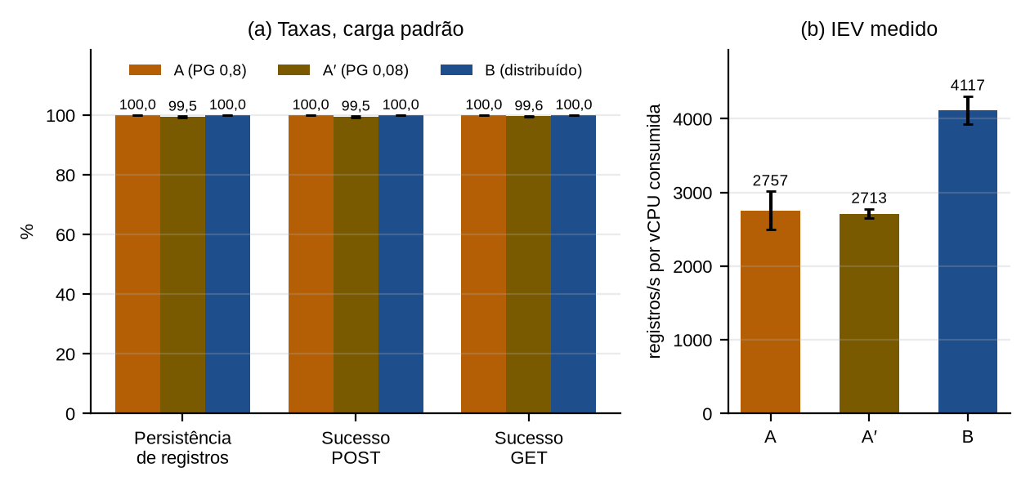
Fonte: Autoria própria, a partir das rodadas do benchmark.

Com os parâmetros do kit como entregue, o Cenário A não colapsa: persistiu 100% dos registros, com sucesso de 100% nas duas rotas. O Cenário B obteve o mesmo resultado de integridade, com zero divergentes, fantasmas, perdidas e duplicatas nas três rodadas. A diferença está na folga com que cada um chega lá. No Cenário A, o gerador deixou de disparar 5 iterações em média por rodada, e a latência p95 foi de 131ms, contra 0,5ms do Cenário B, que não descartou nenhuma iteração.
A configuração A′, que aplica ao banco a cota descrita no enunciado, mostra o comportamento que o enunciado antecipa: já na carga padrão ela perdeu 463 medições nas três rodadas (persistência de 99,48%, nota 9,95), descartou 212 iterações em média e teve latência p95 de 1677ms. Isso indica que a leitura do baseline com o banco de 0,08 vCPU, e não a do arquivo do kit, é a que exibe a degradação sob rajada, de modo que a escolha entre as duas leituras tem consequência prática.

7.4 Uso de recursos
A Tabela 15 resume o uso de CPU coletado com docker stats durante a janela de estresse, isto é, enquanto o contêiner do k6 esteve ativo, com a carga padrão. O percentual é relativo a um núcleo; a saturação é a fração das amostras em que o uso atingiu pelo menos 90% da cota do serviço. Para o Cenário B, as instâncias de API e de worker são somadas por amostra.
Tabela 15 – Uso de CPU por serviço na janela de estresse (carga padrão, média das rodadas)
Var. | Serviço | Cota (%) | CPU média (%) | CPU pico (%) | Saturação
A | postgres | 80 | 4,63 | 15,10 | 0%
A | sistema-monolito | 5 | 2,88 | 5,45 | 16%
A′ | postgres | 8 | 4,50 | 9,03 | 27%
A′ | sistema-monolito | 5 | 2,95 | 5,15 | 17%
B | API (soma das instâncias) | 30 | 1,84 | 7,31 | 0%
B | Worker (soma das instâncias) | 10 | 0,22 | 0,58 | 0%
B | gateway | 10 | 0,55 | 1,24 | 0%
B | postgres | 15 | 1,48 | 10,07 | 0%
B | redis | 10 | 0,88 | 2,86 | 0%
Fonte: Autoria própria, a partir de docker_stats.csv de cada rodada.
Figura 5 – Uso de CPU por serviço durante a janela de estresse (docker stats)
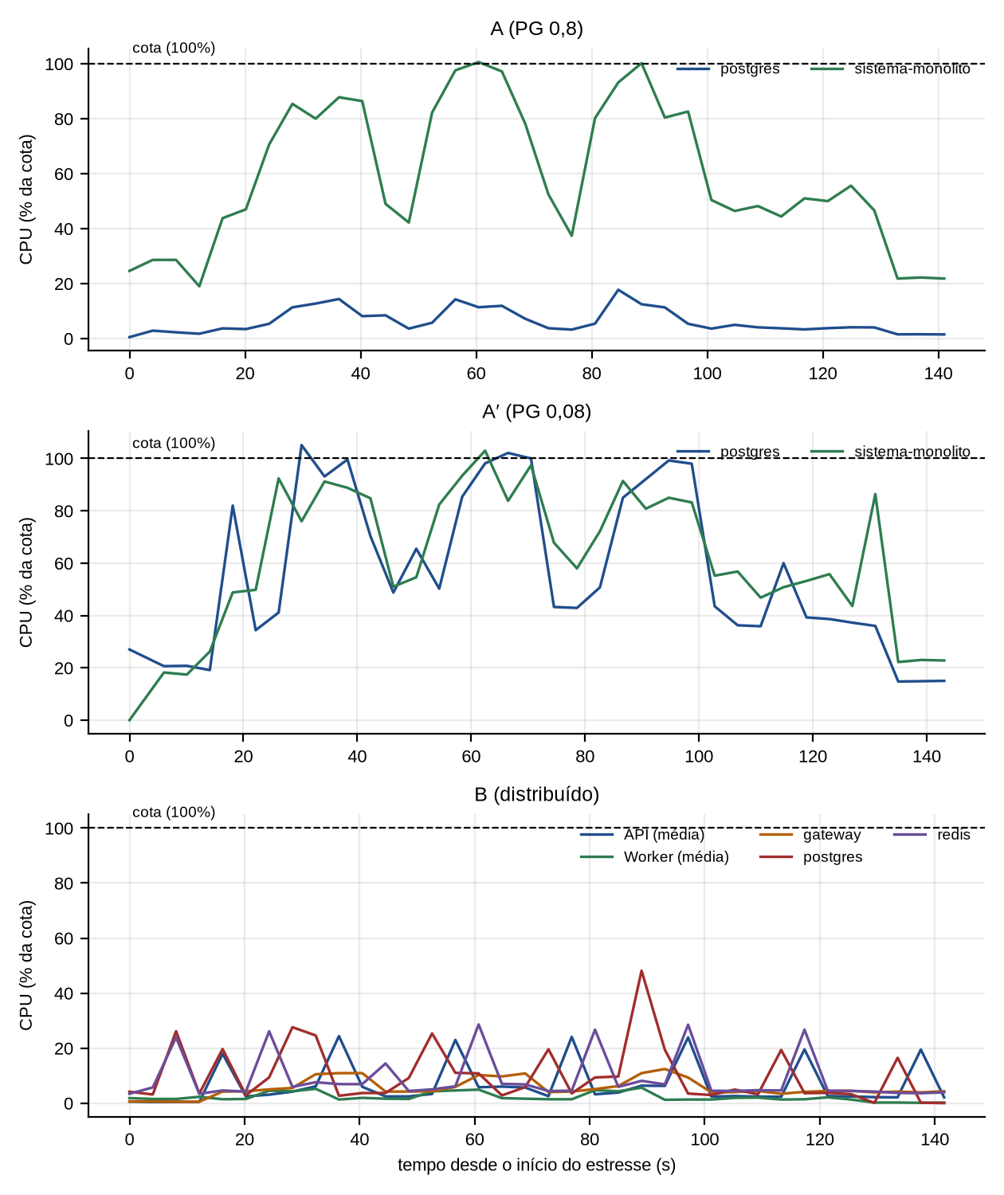
Fonte: Autoria própria, a partir de docker_stats.csv (última rodada de cada variante).
As Figuras 6 e 7 são capturas de tela do docker stats tiradas durante o estresse, em rodadas executadas especificamente para esse registro. Foram recortadas para mostrar apenas a tabela do comando. No Cenário A, durante uma rajada, o monolito marca 3,96% de CPU, perto da sua cota de 5%. No Cenário B, também em rajada, cada instância de API fica entre 0,3% e 2,4%, o PostgreSQL em 2,89% de uma cota de 15%, e nenhum serviço se aproxima do limite.

Figura 6 – Captura do docker stats durante uma rajada no Cenário A (monolito)
Fonte: Captura de tela de autoria própria (2026), docker stats em 6 nov. 2026, recortada.
Figura 7 – Captura do docker stats durante uma rajada no Cenário B (distribuído)
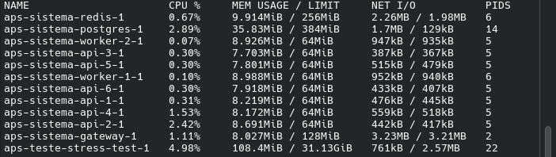
Fonte: Captura de tela de autoria própria (2026), docker stats em 6 nov. 2026, recortada.
No monolito, o processo da aplicação, limitado a 5% de um núcleo, usa em média 58% da cota e chega ao teto nos picos: o pico de 5,45% equivale a 109% da cota (valores acima de 100% decorrem da granularidade da amostragem do docker stats), e 16% das amostras ficaram saturadas. Isso explica as iterações descartadas e a latência mais alta, enquanto o PostgreSQL com 0,8 vCPU fica ocioso. Na configuração A′ o banco também chega à cota. No Cenário B, o serviço mais carregado (postgres) alcança 67% da sua cota no pico da carga padrão. O consumo efetivo de CPU somou 0,050 vCPU no B contra 0,075 vCPU no A, ou seja, 34% menos CPU para processar a mesma carga. Isso decorre de dois efeitos da arquitetura: a gravação em lote troca centenas de comandos por um, e o cache elimina a consulta ao banco na leitura.
A Tabela 16 confronta a estimativa de demanda da Tabela 6, feita antes dos experimentos, com o que foi medido. Como 1% de um núcleo equivale a 10ms de CPU por segundo, as colunas medidas vêm da soma, por amostra, das instâncias de cada grupo: a média é tomada sobre a janela de estresse e o pico é a maior amostra observada.

Tabela 16 – Estimativa de demanda de CPU versus medição (Cenário B, carga padrão)
Componente | Estimado no pico (ms/s) | Medido, média (ms/s) | Medido, pico (ms/s)
API (6 instâncias) | 20 a 40 | 18 | 73
Worker (2 instâncias) | 5 a 15 | 2 | 6
PostgreSQL | 15 a 40 | 15 | 101
Redis | 5 a 15 | 9 | 29
Gateway nginx | 5 a 15 | 5 | 12
Fonte: Autoria própria. Estimativa: Tabela 6; medição: docker stats.
A comparação tem duas leituras. Em média, o consumo medido ficou na faixa estimada ou abaixo dela em todos os 5 componentes. Nos picos instantâneos, porém, a estimativa foi baixa em 3 deles: API, com 73ms/s contra 20 a 40; PostgreSQL, com 101ms/s contra 15 a 40; Redis, com 29ms/s contra 5 a 15. O erro foi de subestimar o pico, e não de superestimar a média, e a causa é que a rajada concentra a demanda em poucos segundos. Mesmo assim, nenhum componente chegou a 90% da sua cota na carga padrão, de modo que o orçamento se mostrou adequado; a lição para o dimensionamento é usar o pico das amostras do docker stats, e não a média, como referência. O erro mais relevante no monolito foi o oposto: a Seção 4.4 estimava que a demanda de comandos poderia consumir de 90% a 180% da cota, e a medição mostrou uso médio de 58% da cota. A estimativa foi pessimista para a média e acertou ao prever que a cota seria alcançada nos picos.
7.5 Sensibilidade à carga
O enunciado informa que a carga é configurável por variáveis de ambiente. Para localizar o ponto em que cada arquitetura deixa de absorver a demanda, as taxas basais de escrita e de leitura foram multiplicadas por um fator k (de ×1 a ×32), mantendo o fator de rajada em 3. Além da persistência, a Tabela 17 informa a carga atendida, definida como as iterações concluídas divididas pela soma de concluídas e descartadas pelo k6. Essa grandeza é necessária porque a nota do avaliador considera apenas o que foi enviado: uma iteração descartada por falta de capacidade nunca chega a ser enviada e, portanto, não penaliza a persistência.

Tabela 17 – Resultados por fator de carga (média das rodadas)
Carga | Var. | Rod. | Req/s | Persist. (%) | Atendida (%) | p95 (ms) | Nota
×1 | A | 3 | 79 | 100,0 | 100,0 | 130,7 | 10,00
×1 | A′ | 3 | 77 | 99,5 | 98,1 | 1676,7 | 9,95
×1 | B | 3 | 79 | 100,0 | 100,0 | 0,5 | 10,00
×2 | A | 3 | 151 | 91,0 | 95,8 | 4816,2 | 9,10
×2 | A′ | 2 | 148 | 71,7 | 94,1 | 5000,8 | 7,17
×2 | B | 2 | 157 | 100,0 | 100,0 | 0,5 | 10,00
×4 | A | 3 | 237 | 33,4 | 75,4 | 5000,9 | 3,34
×4 | A′ | 2 | 236 | 26,9 | 75,0 | 5000,9 | 2,69
×4 | B | 2 | 314 | 100,0 | 100,0 | 0,5 | 10,00
×8 | A | 2 | 271 | 13,3 | 43,7 | 5000,9 | 1,33
×8 | A′ | 1 | 276 | 10,1 | 43,9 | 5000,9 | 1,01
×8 | B | 2 | 628 | 100,0 | 99,9 | 0,5 | 10,00
×16 | B | 3 | 1253 | 100,0 | 99,6 | 77,1 | 10,00
×32 | B | 3 | 2073 | 100,0 | 82,5 | 665,3 | 10,00
Fonte: Autoria própria, a partir de resultados_varredura/varredura.csv.
Figura 8 – Persistência, carga atendida e latência p95 por fator de carga
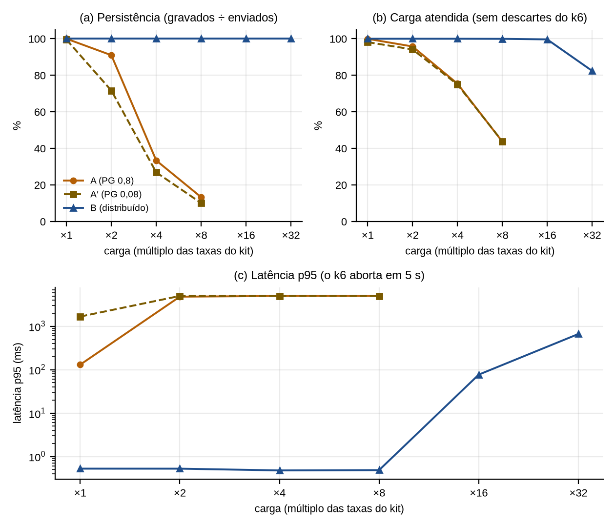
Fonte: Autoria própria, a partir das rodadas da varredura de carga.
Definindo-se o ponto de ruptura como o menor fator em que a persistência cai abaixo de 99,9% ou a carga atendida cai abaixo de 99%, os resultados são os seguintes: O Cenário A, com o banco folgado, sustenta até ×1 e rompe em ×2, onde a CPU da aplicação satura. A configuração A′ rompe já em ×1, com o PostgreSQL saturado. O Cenário B sustenta até ×16 e rompe em ×32, de modo que sua capacidade sem perda é da ordem de 16 vezes a do monolito do kit (entre 8 e 32 vezes, dada a granularidade dobrada da varredura) e superior à da configuração A′ em pelo menos 16 vezes, já que esta não sustenta nem a carga padrão.
Em ×32, o serviço do Cenário B com mais amostras na cota é o postgres (94%). É coerente com a estrutura do sistema: o PostgreSQL recebe uma fração pequena do orçamento (0,15 vCPU) e é o único componente cujo trabalho cresce com o número de medições, não com o de requisições. Em ×32, mesmo com o banco no limite, a persistência permaneceu em 100%: a fila absorveu o excedente, e a perda ocorreu na entrada, como iterações que o gerador não conseguiu disparar, e não como dado aceito e depois perdido. Convém, porém, não atribuir esses descartes ao banco: a API responde assim que o Redis confirma o enfileiramento, sem esperar o PostgreSQL, de modo que a saturação do banco atrasa a drenagem da fila, mas não a aceitação. Os limites que atuam na entrada são o gateway (0,10 vCPU), as APIs (0,30 vCPU) e o próprio hospedeiro, que também executa o k6. Uma extrapolação linear do uso de CPU da Tabela 15 para cerca de 26 vezes a taxa de requisições da carga padrão (Tabela 17) sugere que o gateway (aproximadamente 14% contra uma cota de 10%) e as APIs (aproximadamente 48% contra 30%) também estariam no limite nesse fator, embora a conta seja grosseira, pois o custo por requisição tende a cair com a carga. Como o uso por serviço em ×16 e ×32 não foi tabulado, a causa exata da ruptura em ×32 permanece uma hipótese a confirmar. Uma redistribuição do orçamento em favor do banco deslocaria o ponto de ruptura, mas não foi aplicada, para não ajustar o projeto ao teste.

7.6 Discussão
Hipóteses. H1 (com o banco folgado, a CPU da aplicação é o primeiro gargalo do monolito) foi confirmada: no Cenário A o processo da aplicação é o serviço mais saturado em todos os fatores. H2 (com 0,08 vCPU, o banco é o primeiro gargalo e a degradação surge antes) foi confirmada: a configuração A′ degrada já em ×1, e seu PostgreSQL é o serviço mais saturado em ×1 e ×2. H3 (a arquitetura distribuída absorve sem perda cargas muito acima das que derrubam o monolito) foi confirmada: o ponto de ruptura do B está em ×32, contra ×2 do A.
Índice de Eficiência de Vazão. O enunciado não fixa uma fórmula única para o índice; adotou-se aqui o número de registros gravados por segundo dividido pela soma de limits.cpus. Com carga oferecida idêntica nos cenários, a vazão útil é praticamente a mesma (cerca de 204 registros/s), e o índice nominal passa a medir o orçamento declarado: 242 no A, 1556 no A′ e 272 no B. O A′ parece o mais eficiente apenas porque declara 0,13 vCPU, e ao mesmo tempo perde dados. Por isso o índice nominal não deve ser lido isoladamente. O índice medido, que usa a CPU efetivamente consumida pelo docker stats, é mais informativo: 2757 no A e 4117 no B, uma razão de 1,49. A medida mais robusta de eficiência sob orçamento fixo é, nesta análise, a carga máxima sem perda (Seção 7.5).
Janela de tolerância e leitura sem dado. No Cenário B a leitura é eventualmente consistente: uma medição aceita só passa a compor o índice depois que o worker a grava e atualiza o cache. Nas rodadas com a carga padrão, o contador leitura_sem_dado foi zero. Como o gerador só lê sensores criados há pelo menos cerca de um segundo, isso indica que o atraso de persistência foi, na prática, inferior a esse intervalo. O avaliador drenou a fila dentro do prazo de 180s em todas as rodadas, sem perda.
Limitações. As principais são: (i) os pontos da varredura têm poucas rodadas (uma a três), de modo que o desvio-padrão fora da carga padrão é indicativo; (ii) o gerador de carga e o avaliador dividem o hospedeiro com os serviços, e em ×32 essa competição pode contribuir para os descartes; (iii) o docker stats amostra a cada poucos segundos, e picos mais curtos que isso não aparecem; (iv) a durabilidade da fila com appendfsync everysec não foi testada contra queda do hospedeiro; (v) a injeção de falha sob carga foi feita uma única vez, com a carga padrão; e (vi) a cota do banco do baseline admite duas leituras, descritas nas premissas a seguir, e por isso o baseline é apresentado nas duas configurações, A e A′.
Premissas. O enunciado e o kit admitem duas leituras para a cota de CPU do PostgreSQL no baseline: o enunciado (Seção III e Anexo D.6) indica 0,08 vCPU, enquanto o arquivo docker-compose.monolito.yaml traz 0,8 vCPU. Como a escolha altera a conclusão, o baseline foi avaliado nas duas configurações: o Cenário A usa o kit exatamente como fornecido (0,8 vCPU) e a configuração A′ altera apenas essa linha (0,08 vCPU). Na primeira, o monolito sustenta a carga padrão e rompe a partir de ×2; na segunda, já perde dados na carga padrão. O Cenário B foi dimensionado para respeitar o teto de 0,80 vCPU com margem (soma de 0,75), de modo que sua conclusão não depende da leitura adotada. Pequenas diferenças de redação entre o enunciado e o kit, como o prazo da janela de tolerância e os campos das respostas da API, não afetam os resultados e foram levantadas na fase de análise do enunciado (Seção 4.1).
8 CONCLUSÃO
O trabalho projetou, implementou e mediu uma arquitetura distribuída para a ingestão de telemetria, com balanceador nginx, 6 instâncias de API, fila durável em Redis Streams, 2 workers e PostgreSQL com gravação em lote, dentro de 0,75 vCPU e com toda instância Go a 0,05 vCPU. O arquivo entregue é autossuficiente e passou na verificação de conformidade com o regulamento.
A hipótese central, de que separar aceitar de persistir e distribuir o tratamento HTTP permite absorver a rajada sem perda dentro do teto de CPU do enunciado (0,80 vCPU), foi confirmada. Na carga padrão do kit, o Cenário B persistiu 100% dos registros, com zero divergentes, fantasmas, perdidas e duplicatas, latência p95 de 0,5ms e 34% menos CPU consumida que o monolito. Na varredura de carga, sustentou até ×16 sem perda, contra ×1 do monolito do kit e nenhum fator da configuração com o banco a 0,08 vCPU, que já perde dados em ×1. O ponto de ruptura do Cenário B, em ×32, coincidiu com a saturação do PostgreSQL, o serviço com mais amostras na cota nesse ponto, sem que a causa dos descartes na entrada tenha sido isolada entre banco, gateway, APIs e hospedeiro (Seção 7.5).
A comparação exige três cautelas. Primeiro, o resultado do monolito depende da cota do banco: com 0,8 vCPU, como no arquivo do kit, o baseline não colapsa na carga padrão; com 0,08 vCPU, como no enunciado, colapsa. Por isso o trabalho apresenta as duas configurações do baseline, e o Cenário B supera ambas. Segundo, a nota do avaliador mede a persistência do que foi enviado e não penaliza a carga que o gerador não conseguiu disparar, razão pela qual a análise reporta também a carga atendida. Terceiro, o orçamento declarado não é idêntico entre os cenários: a soma de limits.cpus é de 0,85 vCPU no Cenário A (acima do teto de 0,80, porque o kit entrega o banco com 0,8), de 0,13 vCPU em A′ e de 0,75 vCPU no Cenário B. O teto do enunciado é, portanto, a referência comum, mas a vantagem do Cenário B sobre A′ não decorre de um orçamento igual, e sim da arquitetura, o que a medição de CPU consumida (Tabela 14) ajuda a avaliar.
O custo da arquitetura também deve ser dito. O Cenário B adiciona um gateway, uma fila e uma camada de workers, além de várias instâncias de API, torna a leitura eventualmente consistente, depende da política de sincronização da fila para a durabilidade e exige mais cuidado operacional. Como trabalhos futuros, sugerem-se redistribuir o orçamento em favor do banco para deslocar o ponto de ruptura, testar a durabilidade contra queda do hospedeiro, repetir a injeção de falhas com cargas maiores e avaliar réplicas de leitura e particionamento por sensor.

REFERÊNCIAS BIBLIOGRÁFICAS
AMDAHL, Gene M. Validity of the single processor approach to achieving large scale computing capabilities. In: AFIPS SPRING JOINT COMPUTER CONFERENCE, 1967, Atlantic City. Proceedings [...]. New York: ACM, 1967. p. 483-485.
ASSOCIAÇÃO BRASILEIRA DE NORMAS TÉCNICAS. NBR 10520: informação e documentação: citações em documentos: apresentação. Rio de Janeiro: ABNT, 2023.
ASSOCIAÇÃO BRASILEIRA DE NORMAS TÉCNICAS. NBR 14724: informação e documentação: trabalhos acadêmicos: apresentação. Rio de Janeiro: ABNT, 2024.
ASSOCIAÇÃO BRASILEIRA DE NORMAS TÉCNICAS. NBR 6023: informação e documentação: referências: elaboração. Rio de Janeiro: ABNT, 2025.
ASSOCIAÇÃO BRASILEIRA DE NORMAS TÉCNICAS. NBR 6024: informação e documentação: numeração progressiva das seções de um documento escrito: apresentação. Rio de Janeiro: ABNT, 2012a.
ASSOCIAÇÃO BRASILEIRA DE NORMAS TÉCNICAS. NBR 6027: informação e documentação: sumário: apresentação. Rio de Janeiro: ABNT, 2012b.
BATATEXY. go-escala-horizontal: arquitetura distribuída para ingestão de telemetria sob restrição de CPU. [S. l.]: GitHub, 2026. Disponível em: <https://github.com/Batatexy/go-escala-horizontal>. Acesso em: 09 nov. 2026.
DEAN, Jeffrey; BARROSO, Luiz André. The tail at scale. Communications of the ACM, New York, v. 56, n. 2, p. 74-80, 2013.
DOCKER INC. Docker documentation. [S. l.]: Docker Inc., 2026. Disponível em: <https://docs.docker.com/>. Acesso em: 09 nov. 2026.
FIELDING, Roy T.; NOTTINGHAM, Mark; RESCHKE, Julian (ed.). RFC 9110: HTTP semantics. [S. l.]: Internet Engineering Task Force, 2022. Disponível em: <https://www.rfc-editor.org/rfc/rfc9110.html>. Acesso em: 09 nov. 2026.
GILBERT, Seth; LYNCH, Nancy. Brewer's conjecture and the feasibility of consistent, available, partition-tolerant web services. ACM SIGACT News, New York, v. 33, n. 2, p. 51-59, 2002.
GRAFANA LABS. k6 documentation. [S. l.]: Grafana Labs, 2026. Disponível em: <https://grafana.com/docs/k6/latest/>. Acesso em: 09 nov. 2026.
GUNTHER, Neil J. Guerrilla capacity planning: a tactical approach to planning for highly scalable applications and services. Berlin: Springer, 2007.
HOHPE, Gregor; WOOLF, Bobby. Enterprise integration patterns: designing, building, and deploying messaging solutions. Boston: Addison-Wesley, 2003.
KLEPPMANN, Martin. Designing data-intensive applications: the big ideas behind reliable, scalable, and maintainable systems. Sebastopol: O'Reilly Media, 2017.
KLYNE, Graham; NEWMAN, Chris. RFC 3339: date and time on the Internet: timestamps. [S. l.]: Internet Engineering Task Force, 2002. Disponível em: <https://www.rfc-editor.org/info/rfc3339/>. Acesso em: 09 nov. 2026.
LINUX KERNEL ORGANIZATION. Control group v2. [S. l.]: kernel.org, 2026. Disponível em: <https://docs.kernel.org/admin-guide/cgroup-v2.html>. Acesso em: 09 nov. 2026.
LITTLE, John D. C. A proof for the queuing formula: L = λW. Operations Research, Catonsville, v. 9, n. 3, p. 383-387, 1961.
MICROSOFT. Queue-based load leveling pattern. Redmond: Microsoft, 2026. Disponível em: <https://learn.microsoft.com/en-us/azure/architecture/patterns/queue-based-load-leveling>. Acesso em: 09 nov. 2026.
NATIONAL INSTITUTE OF STANDARDS AND TECHNOLOGY (Estados Unidos). FIPS PUB 180-4: secure hash standard (SHS). Gaithersburg: NIST, 2015.
NGINX. nginx documentation. [S. l.]: F5, 2026. Disponível em: <https://nginx.org/en/docs/>. Acesso em: 09 nov. 2026.
POSTGRESQL GLOBAL DEVELOPMENT GROUP. PostgreSQL documentation. [S. l.]: PostgreSQL Global Development Group, 2026. Disponível em: <https://www.postgresql.org/docs/>. Acesso em: 09 nov. 2026.
REDIS LTD. Redis documentation. [S. l.]: Redis Ltd., 2026. Disponível em: <https://redis.io/docs/latest/>. Acesso em: 09 nov. 2026.
SCHROEDER, Bianca; WIERMAN, Adam; HARCHOL-BALTER, Mor. Open versus closed: a cautionary tale. In: USENIX SYMPOSIUM ON NETWORKED SYSTEMS DESIGN AND IMPLEMENTATION, 3., 2006, San Jose. Proceedings [...]. Berkeley: USENIX Association, 2006.
TANENBAUM, Andrew S.; VAN STEEN, Maarten. Sistemas distribuídos: princípios e paradigmas. 2. ed. São Paulo: Pearson Prentice Hall, 2007.
THE GO PROJECT. The Go programming language documentation. [S. l.]: Google, 2026. Disponível em: <https://go.dev/doc/>. Acesso em: 09 nov. 2026.
UNIVERSIDADE PAULISTA. Orientações para a disciplina de Atividades Práticas Supervisionadas 2026/2: engenharia de escalabilidade horizontal vs. vertical sob restrição de recursos. Araraquara: UNIP, 2026. Material da disciplina, Ciência da Computação, 7º/8º semestres.
VOGELS, Werner. Eventually consistent. Communications of the ACM, New York, v. 52, n. 1, p. 40-44, 2009.

ANEXOS
ANEXO A – FICHA DAS ATIVIDADES PRÁTICAS SUPERVISIONADAS – APS


